Учреждение образования Федерации профсоюзов Беларуси
«Международный университет «МИТСО»

Экономический факультет

Кафедра информационных технологий

Допущен к защите:
(подпись зав. кафедрой)
Заведующим кафедрой
Хорошко Ольгой Болеславовной
«____»___________2026

ДИПЛОМНЫЙ ПРОЕКТ
Разработка веб-приложения для автоматизации процесса заказа и кастомизации фотопродукции

Автор:
(подпись)
Карамзина Мария Михайловна
Курс 4, группа № 2220
Специальность: Информационные системы и технологии
Научный руководитель:
Кандидат технических наук
Соловей Сергей Сергеевич

Нормоконтролер |  | /
 | (подпись) |  | (ФИО – полностью)

УЧРЕЖДЕНИЕ ОБРАЗОВАНИЯ ФЕДЕРАЦИИ ПРОФСОЮЗОВ БЕЛАРУСИ
«МЕЖДУНАРОДНЫЙ УНИВЕРСИТЕТ «МИТСО»

Экономический факультет
Специальность 1-40 05 01-02 «Информационные системы и технологии»
Кафедра информационных технологий

УТВЕРЖДАЮ:
Заведующий кафедрой информационных технологий
________________ О.Б.Хорошко
«____» ___________2026

ЗАДАНИЕ
на дипломный проект

Обучающемуся Карамзиной Марии Михайловне
Курс 4 Учебная группа 2220
Специальность 1-40 05 01-02 «Информационные системы и технологии»
- Тема дипломной работы: Разработка веб-приложения для автоматизации процесса заказа и кастомизации фотопродукции.
- Утверждена руководителем УВО от «20» марта 2025 г. № 173 К (ст)
- Исходные данные к дипломному проекту: нормативные правовые акты Республики Беларусь, статистические данные, научная и учебная литература по проектированию информационных систем и веб-приложений, интернет-ресурсы сервисов фотопечати, материалы существующих аналогов, результаты собственных исследований.
Перечень подлежащих разработке вопросов или краткое содержание пояснительной записки:
Дипломный проект – это самостоятельно выполненная проектно- конструкторская разработка. Актуальная, по крайней мере, для предприятия на котором проходила преддипломная практика студента, содержащая элемент новизны и практической значимости. Состоит из следующих взаимосвязанных частей.
Введение: обоснование актуальности темы, определение объекта, предмета, цели, задач, методов исследования и практической значимости проекта.
Аналитическая часть: анализ предметной области, рынка фотопечати в Республике Беларусь и существующих сервисов; выявление недостатков действующих решений; определение категорий пользователей; формирование функциональных и нефункциональных требований.
Проектная часть: моделирование процессов «как есть» и «как должно быть»; разработка сценариев взаимодействия пользователей с системой; выбор технологий и СУБД; проектирование архитектуры, базы данных, функциональных модулей и пользовательского интерфейса; описание реализации клиентской и серверной частей.
Экономическая часть: расчёт затрат на разработку, эксплуатационных расходов, доходов и экономии от внедрения; определение срока окупаемости, рентабельности и чистого дисконтированного дохода.
Заключение: обобщение выполненных задач, оценка практической и экономической целесообразности разработки, определение направлений дальнейшего развития приложения.
- Перечень графического материала: IDEF0-диаграммы процессов «как есть» и «как должно быть», диаграмма активности, диаграмма вариантов использования, диаграммы архитектуры системы, диаграмма сущностей базы данных, схема функциональных модулей, макеты пользовательского интерфейса. Консультанты по дипломной работе с указанием относящихся к ним разделов: нет
- Примерный календарный график выполнения дипломной работы
Наименование раздела, подраздела | Объем работы, % | Дата выполнения | Подпись руководителя
Глава 1 Аналитическая часть | 30 | 07.04.2026
Глава 2 Проектная часть | 30 | 21.04.2026
Глава 3 Расчет экономической эффективности проекта | 25 | 30.04.2026
Введение, заключение, список используемых источников,  приложения | 15 | 05.05.2026

- Дата выдачи задания «20» марта 2026 г.

- Срок сдачи законченной дипломной работы «15» мая 2026 г.

Руководитель / _____________ /

Обучающийся / _____________ /

Дата «20» марта 2026 г.

реферат
Дипломный проект: __ с., 25 рис., 30 табл., __ ист., __ прил.

ВЕБ-ПРИЛОЖЕНИЕ ДЛЯ ЗАКАЗА ФОТОПРОДУКЦИИ И УСЛУГ ФОТОГРАФА, ФОТОПЕЧАТЬ, КОНСТРУКТОР ПРОДУКТОВ, ФОТОГРАФ, ЗАКАЗ, АРХИТЕКТУРА ВЕБ-ПРИЛОЖЕНИЯ, КЛИЕНТ-СЕРВЕР, REST API, REACT, NODE.JS, POSTGRESQL.

Объектом исследования является процесс оформления заказа фотопродукции и услуги фотосъёмки.
Предметом исследования является разработка веб-приложения для автоматизации выбора фотопродукции, настройки параметров изделия, загрузки фотографий, оформления заказа и запроса на фотосъёмку.
Целью дипломного проекта является разработка веб-приложения для автоматизации процесса заказа и кастомизации фотопродукции, обеспечивающего оформление заказа, загрузку изображений, выбор услуги фотографа и отслеживание статуса заказа.
Методы исследования: теоретические — анализ предметной области, изучение существующих сервисов фотопечати, систематизация требований; практические — моделирование бизнес-процессов, проектирование архитектуры веб-приложения, проектирование базы данных, реализация программной части и расчёт экономической эффективности.
В процессе выполнения работы проведён анализ рынка фотопечати в Республике Беларусь и существующих сервисов заказа фотопродукции. Выявлены ограничения действующих решений, связанные с разрозненностью заказа фотосъёмки и печати, необходимостью ручного согласования параметров, отсутствием единого сценария работы с заказом и недостаточной прозрачностью его статуса.
На основе проведённого анализа сформулированы функциональные и нефункциональные требования к системе, разработаны модели процессов «как есть» и «как должно быть», определены сценарии взаимодействия пользователей с веб-приложением. Спроектирована трёхуровневая клиент-серверная архитектура, включающая клиентскую часть, серверную часть и уровень данных. Клиентская часть реализована с использованием React и TypeScript, серверная часть — с использованием Node.js и Express.js. В качестве системы управления базой данных выбрана PostgreSQL.

Элементами практической значимости полученных результатов являются:
– объединение заказа фотосъёмки и печати фотопродукции в одном веб-приложении;
– автоматизация оформления заказа и расчёта стоимости;
– хранение информации о пользователях, заказах и загруженных фотографиях;
– предоставление пользователю доступа к истории и статусам заказов;
– наличие административной панели для управления заказами и каталогом.
Областью возможного практического применения являются фотосалоны, типографии, онлайн-сервисы фотопечати и индивидуальные предприниматели, оказывающие услуги фотосъёмки и изготовления фотопродукции.
Автор работы подтверждает, что приведённый в ней расчётно-аналитический материал правильно и объективно отражает состояние исследуемого процесса, а все заимствованные из литературных и других источников теоретические, методологические и методические положения сопровождаются ссылками на их авторов.
_________________
(подпись студента)

перечень условных обозначений и сокращений
ACID — Atomicity, Consistency, Isolation, Durability; свойства транзакций, обеспечивающие целостность данных.
API — Application Programming Interface; программный интерфейс приложения.
eEPC — extended Event-driven Process Chain; расширенная событийная цепочка процессов.
HTTP — HyperText Transfer Protocol; протокол передачи гипертекста.
HTTPS — HyperText Transfer Protocol Secure; защищённый протокол передачи гипертекста.
IDEF0 — Integration Definition for Function Modeling; нотация функционального моделирования.
IT — Information Technology; информационные технологии.
JSON — JavaScript Object Notation; текстовый формат обмена данными.
JSONB — Binary JSON; бинарный формат хранения JSON-данных в PostgreSQL.
ORM — Object-Relational Mapping; технология объектно-реляционного отображения.
REST API — программный интерфейс, построенный на принципах REST для обмена данными между клиентской и серверной частями приложения.
RLS — Row Level Security; механизм разграничения доступа к строкам таблиц.
SPA — Single Page Application; одностраничное веб-приложение.
SQL — Structured Query Language; язык структурированных запросов.
UI — User Interface; пользовательский интерфейс.
UML — Unified Modeling Language; унифицированный язык моделирования.
UX — User Experience; пользовательский опыт.
БД — база данных.
СУБД — система управления базами данных.
ФСЗН — Фонд социальной защиты населения.
прил. — приложение.
рис. — рисунок.
руб. — рубль.
с. — страница.
табл. — таблица.
ист. — источник.

Оглавление
реферат 2
перечень условных обозначений и сокращений 4
введение 8
глава 1 аналитическое обоснование проекта 9
1.1 Описание и анализ предметной области 9
1.1.1 Характеристика организации и основания для разработки 9
1.1.2 Анализ рынка фотопечати в Республике Беларусь 10
1.1.3 Основные категории фотопродукции и услуг на рынке 11
1.2 Анализ существующих решений 12
1.3 Общая характеристика разрабатываемой системы 15
1.3.1 Цель, назначение и область применения разрабатываемого веб-приложения 15
1.3.2 Категории пользователей 15
1.4 Формирование требований к системе 17
1.4.1 Функциональные требования 17
1.4.2 Нефункциональные требования 18
1.4.3 Вывод по главе 19
глава 2 ПРОЕКТИРОВАНИЕ И РЕАЛИЗАЦИЯ ВЕБ-ПРИЛОЖЕНИЯ 20
2.1Анализ и моделирование процесса заказа фотопродукции 20
2.1.1 Описание текущего процесса заказа фотопродукции («как есть») 20
2.1.2Модель целевого процесса («как должно быть») 22
2.1.3Сценарии взаимодействия пользователей с системой 25
2.2 Обоснование выбора технологий и СУБД 27
2.2.1Выбор технологий серверной и клиентской части 27
2.2.2 Выбор системы управления базой данных 29
2.3 Проектирование архитектуры системы 31
2.3.1 Выбор архитектурного подхода 31
2.3.2 Архитектура веб-приложения 32
2.4 Проектирование базы данных 37
2.4.1 Определение сущностей базы данных 37
2.4.2 Структура и описание таблиц 38
2.5 Проектирование функциональных модулей системы 41
2.6 Реализация пользовательского интерфейса 43
2.6.1 Главная страница 43
2.6.2 Страница регистрации и авторизации 45
2.6.3 Страница выбора фотопродукции 47
2.6.4 Страница кастомизации и оформления заказа 48
2.6.5 Личный кабинет пользователя 50
2.7 Реализация программной части системы 51
2.7.1 Реализация клиентской части 51
2.7.2 Реализация серверной части 52
2.7.3 Реализация взаимодействия с базой данных 53
2.8 Вывод по главе 54
ГЛАВА 3 ОЦЕНКА ЭКОНОМИЧЕСКОЙ ЭФФЕКТИВНОСТИ 55
3.1 Расчёт затрат на разработку 55
3.2 Расчёт эксплуатационных затрат 58
3.3 Расчет доходов и экономии от внедрения 59
3.4 Расчет показателей экономической эффективности 61
3.5 Вывод по главе 63
заключение 65
список использованных источников 67
приложение а листинг программного кода 69
Листинг А.1 – Настройка API-клиента (client/src/lib/queryClient.ts) 69
Листинг А.2 – Слой хранения данных (server/storage.ts) (фрагмент, основные методы) 70
Листинг А.3 – Схема базы данных (shared/schema.ts) (фрагмент, описание таблиц) 71
Листинг А.4 – Скрипт инициализации базы данных (server/seed.ts) 76

введение
Заказ фотопродукции часто включает несколько действий: выбор изделия, настройку параметров, передачу изображений, уточнение стоимости и контроль состояния заказа. Если клиенту также требуется фотосъёмка, процесс становится сложнее: необходимо отдельно выбрать фотографа, согласовать дату и место съёмки, получить изображения и затем передать их для печати. При таком порядке часть данных передаётся вручную, а отдельные этапы выполняются через разные каналы связи.
Актуальность темы связана с необходимостью упростить оформление заказов на фотопродукцию и услуги фотографа. Для этого требуется веб-приложение, в котором пользователь сможет выбрать тип фотопродукции, настроить параметры изделия, загрузить фотографии, оформить запрос на фотосъёмку и просматривать статус заказа в личном кабинете.
Объектом исследования является процесс оформления заказа фотопродукции и услуги фотосъёмки.
Предметом исследования является разработка веб-приложения для автоматизации выбора фотопродукции, настройки параметров изделия, загрузки фотографий, оформления заказа и запроса на фотосъёмку.
Целью дипломного проекта является разработка веб-приложения для автоматизации процесса заказа и кастомизации фотопродукции, обеспечивающего оформление заказа, загрузку изображений, выбор услуги фотографа и отслеживание статуса заказа.
Для достижения поставленной цели необходимо решить следующие задачи:
- Провести анализ предметной области и существующих сервисов фотопечати.
- Определить категории пользователей системы и их права доступа.
- Сформулировать функциональные и нефункциональные требования к веб-приложению.
- Смоделировать текущий и целевой процессы оформления заказа.
- Определить основные сценарии взаимодействия пользователей с системой.
- Обосновать выбор технологий клиентской и серверной части, а также системы управления базой данных.
- Спроектировать архитектуру веб-приложения и структуру базы данных.
- Реализовать пользовательский интерфейс, клиентскую часть, серверную часть и взаимодействие с базой данных.
- Рассчитать экономическую эффективность разработки и внедрения веб-приложения.
Методы исследования: анализ предметной области и существующих сервисов, сравнение аналогов, моделирование бизнес-процессов, проектирование архитектуры системы, проектирование базы данных, программная реализация и расчёт экономической эффективности.
Практическая значимость дипломного проекта заключается в возможности применения разработанного веб-приложения фотосалонами, типографиями, онлайн-сервисами фотопечати и индивидуальными предпринимателями. Система может использоваться для оформления заказов, хранения информации о пользователях и заказах, работы с загруженными изображениями, расчёта стоимости и отображения статусов.
Дипломный проект состоит из введения, трёх глав, заключения, списка использованных источников и приложения. В первой главе рассматриваются предметная область, существующие решения и требования к системе. Во второй главе описываются проектирование и реализация веб-приложения. В третьей главе выполняется расчёт экономической эффективности проекта.

глава 1
аналитическое обоснование проекта

Описание и анализ предметной области

Характеристика организации и основания для разработки
Базой прохождения преддипломной практики являлась компания Itransition. Компания работает в сфере информационных технологий, занимается разработкой программного обеспечения и предоставляет IT-услуги для бизнеса.
Itransition начала свою деятельность в 1998 году и за время работы выросла из небольшой команды в крупного разработчика программных решений, работающего с заказчиками из различных стран мира [1].Основными направлениями деятельности организации являются [2]:
- разработка программного обеспечения;
- обработка данных, внедрение облачных технологий;
- IT-консалтинг;
- создание цифровых решений для бизнеса.
В ходе прохождения преддипломной практики был сформирован запрос на разработку веб-приложения для автоматизации приёма заказов на печать фотопродукции. Предметной областью проекта является процесс приёма, обработки и исполнения заказов на фотопродукцию в условиях цифрового сервиса.
В рамках практики было установлено, что приём заказов на фотопродукцию часто требует предварительного согласования параметров изделия: формата, количества экземпляров, типа бумаги, способа получения заказа и стоимости. При отсутствии единой цифровой формы такие данные могут передаваться через мессенджеры или устно, что повышает риск ошибок и увеличивает время обработки заявки.
Для обоснования необходимости разработки необходимо рассмотреть состояние рынка фотопечати и определить, какие пользовательские и технологические тенденции формируют требования к подобным цифровым сервисам.

Анализ рынка фотопечати в Республике Беларусь
В открытых официальных статистических публикациях рынок фотопечати в Республике Беларусь не выделяется как самостоятельный сегмент. Согласно [3, с. 290], услуги по проявлению фотоплёнки и печати фотографий относятся к подклассу «Деятельность в области фотографии». В связи с этим при анализе фотопечать целесообразно рассматривать во взаимосвязи с более широкими направлениями — цифровой печатью и производством персонализированной полиграфической продукции.
В рамках проекта фотопечать рассматривается как услуга по изготовлению материальных носителей визуального контента на основе цифровых изображений.
Развитие данного направления связано с распространением цифровых технологий и ростом спроса на индивидуализированные печатные решения. По данным 6Wresearch, рынок цифровой печати Беларуси развивается под влиянием потребности в качественной, персонализированной и малотиражной продукции[4].
Дополнительной предпосылкой развития рынка является расширение дистанционных форм потребления. По данным Национального статистического комитета Республики Беларусь, в 2024 году интернетом пользовались 94,3 % населения страны в возрасте 6–72 лет, а 57,0 % интернет-пользователей применяли сеть для оформления заказов или продажи товаров и услуг [5, с. 44,48]. Кроме того, доля населения, использовавшего интернет для заказа товаров и услуг, увеличилась с 18,7 % в 2015 году до 48,3 % в 2023 году [6, с. 131].
Участников рынка фотопечати в Беларуси можно разделить на несколько типов:
- специализированные онлайн-фотосервисы;
- фотоцентры и небольшие частные сервисы фотопечати;
- онлайн-сервисы с возможностью загрузки и редактирования изображений;
- типографии, для которых фотопечать является дополнительным направлением деятельности.
Онлайн-сервисы становится более удобным для пользователя, поскольку позволяет оформить заказ удалённо и заранее выбрать параметры изделия. В связи с этим традиционные офлайн-точки постепенно переходят к гибридному формату работы, при котором заказы принимаются как в физическом магазине, так и через сайт или мобильное приложение.
Развитие рынка фотопечати в Республике Беларусь определяется двумя взаимосвязанными факторами: переходом к цифровым технологиям печати и ростом готовности потребителей пользоваться дистанционными сервисами.
Указанные тенденции формируют основу для дальнейшего рассмотрения ассортимента фотопродукции и анализа существующих цифровых решений.

Основные категории фотопродукции и услуг на рынке
Анализ проводился на основе изучения открытой информации, размещённой на сайтах и страницах белорусских фотосалонов и онлайн-сервисов. Сравнение выполнялось по наличию основных видов продукции, доступных для заказа пользователем.
Для сравнения были рассмотрены офлайн-салоны и онлайн-сервисы, работающие с фотопечатью и персонализированной продукцией. В таблице знак «+» означает наличие соответствующего типа продукции или услуги, знак «-» – отсутствие такого предложения в проанализированных примерах, знак «+/-» означает что услуга или тип продукции представлена у отдельных представителей либо реализована ограничено. Результаты классификации представлены в таблице 1.1.
Таблица 1.1 – Основные категории фотопродукции
Категория | Тип продукции | Наличие
 |  | Офлайн-салоны | Онлайн-сервисы
Традиционная фотопечать | Печать фотографий форматов 10х15,15х21,20х30, А4, А3 и более | + | +
 | Печать на документы (фото 3х4,4х6 и др.) | + | +/-
 | Фотокниги и фотоальбомы | + | +
Интерьерная продукция | Печать на холсте (фотокартины) | + | +
 | Постеры и плакаты | + | +
 | Модульные картины | +/- | +
Сувенирная продукция | Кружки с фотопечатью | + | +
 | Магниты на холодильник | + | +
 | Пазлы с индивидуальным дизайном | +/- | +
 | Футболки и одежда с фотопечатью | +/- | +
 | Коврики для мыши с фотопечатью | +/- | +
 | Брелоки и медальоны | +/- | +/-
Полиграфическая продукция | Визитки, листовки, флаеры | + | +
 | Календари(настенные, настольные, перекидные) | + | +
 | Приглашения, открытки | + | +
 | Буклеты, брошюры | + | +/-
Сопутствующие услуги | Копирование и сканирование | + | -
 | Ламинирование | + | -
 | Брошюровка,переплет | + | -
 | Ретушь и реставрация фотографий | + | +/-
Примечание – Источник: собственная разработка
Данные для анализа по офлайн-салонам представлены на основе точек в Минске: «Фотакрама», «Фотахата», «Цифровой Фото Экспресс», «Два кадра», «Фотоцентр», «Фотоцентр.бел», «Антиква», «КопиПринт», «Фотобелка», «Карандаш». Данные для анализа по онлайн-сервисам представлены на основе анализа функционала Megafoto.by, PicPac.by [7,8]
Из таблицы видно, что традиционная фотопечать, интерьерная продукция, сувенирная продукция и часть полиграфической продукции представлены как в офлайн-салонах, так и в онлайн-сервисах. Эти категории могут быть оформлены на основе загруженного пользователем изображения, выбора параметров изделия и последующей передачи заказа на обработку.
Сопутствующие услуги распределены иначе. Копирование, сканирование, ламинирование, брошюровка и переплёт сохраняют офлайн-формат, поскольку часто требуют работы с физическим носителем.
Профессиональная фотосъёмка не рассматривается как самостоятельная категория фотопродукции, поскольку относится к сопутствующим услугам. В рамках проекта главное не само наличие такой услуги, а возможность её интеграции с заказом печатной продукции в едином цифровом сценарии.

Анализ существующих решений
Для определения требований к разрабатываемому веб-приложению необходимо провести анализ существующих на белорусском рынке сервисов, предоставляющих услуги печати фотопродукции. Цель анализа заключается в выявлении базовых функциональных возможностей действующих систем, определении их сильных и слабых сторон, а также обосновании необходимости собственной разработки, ориентированной на интеграцию заказа фотосъёмки и печати в рамках одного сервиса.
В качестве аналогов рассмотрены сервисы Megafoto.by, PicPac.by, сеть «Карандаш» и сервис «Фотобелка»[7,8,9]. Данные решения относятся к сервисам заказа фотопродукции и используются для оформления заказов на печать фотоматериалов и сопутствующей продукции.
Решения различаются по отдельным функциональным возможностям, поэтому для их сопоставления целесообразно использовать единые критерии анализа.
Для сравнения сервисов были выбраны критерии, которые позволяют оценить удобство оформления заказа, степень автоматизации процесса и наличие функций, важных для разрабатываемого веб-приложения:
- возможность заказа профессиональной фотосъёмки,
- интеграция съёмки и печати в одном заказе, хранение загруженных изображений в личном кабинете,
- отслеживание статуса заказа,
- прозрачность ценообразования и соблюдение сроков выполнения.
Таблица 1.2 – Сравнительный анализ сервисов печати фотопродукции в Беларуси
Критерий | Megafoto.by | PicPac.by | «Карандаш» | «Фотобелка»
Заказ фотографа | нет | нет | есть(отдельно) | нет
Единый заказ (съемка+ печать) | нет | нет | нет | нет
Отслеживание статуса | есть | есть | нет | Нет
Прозрачность цен | низкая | средняя | средняя | средняя
Соблюдение сроков | часто нарушают | соблюдают | соблюдают | соблюдают
Примечание- Источник: собственная разработка
Как следует из таблицы 1.3, ни один из рассмотренных сервисов не предоставляет возможности оформить единый заказ, включающий профессиональную фотосъёмку и последующую печать продукции. В сети «Карандаш», где услуга фотографа присутствует, она реализована как отдельный процесс, не связанный с изготовлением печатных изделий.
Выявленные ограничения позволяют перейти от сравнения отдельных сервисов к обобщённой оценке традиционного подхода к организации заказа фотопродукции.
На основе выявленных ограничений проведён SWOT-анализ традиционного подхода к организации заказа фотопродукции. Метод SWOT входит в набор «базовых и универсальных инструментов профессионального менеджера при проведении стратегического анализа» [10, с. 7]. Поэтому данный метод применим для обобщённой оценки действующих сервисов фотопечати, поскольку позволяет сопоставить сильные и слабые стороны традиционного подхода с возможностями и угрозами внешней среды.

Таблица 1.3 – SWOT- анализ традиционного подхода к организации заказа фотопродукции
 | Положительное влияние | Отрицательное влияние
Внутренняя среда | Сильные стороны | Слабые стороны
 | широкая представленность офлайн-точек в городах и районных центрах; возможность личного контакта с исполнителем и оценки образцов продукции до заказа; наличие квалифицированных специалистов в крупных сетях; долгосрочное присутствие на рынке и узнаваемость брендов. | нарушение сроков выполнения заказов; непрозрачное и нестабильное ценообразование; низкое качество печати и обработки изображений; некомпетентность персонала; разрозненность услуг, при которой съёмка и печать не связаны; отсутствие мобильных приложений у большинства сервисов.
Внешняя среда | Возможности | Угрозы
 | рост спроса на персонализированные товары и подарки; развитие цифровых технологий; смещение потребительского спроса в сторону онлайн-каналов; возможность интеграции услуг съёмки и печати в едином сервисе; использование мобильных приложений для повышения удобства клиентов. | высокая конкуренция на рынке фотопечати; влияние экономической нестабильности на потребительскую активность; нехватка квалифицированных кадров в сфере цифровой печати; уход клиентов в онлайн-сервисы при сохранении низкого качества обслуживания в офлайн-точках; потеря репутации из-за системных проблем с качеством и сроками.
Примечание – Источник: собственная разработка на основе [10]
Результаты SWOT-анализа показывают, что основные ограничения традиционного подхода связаны не с отсутствием ассортимента, а с организацией процесса заказа. Наиболее значимыми проблемами являются разрозненность услуг, отсутствие единого сценария для заказа съёмки и печати, а также недостаточная цифровая поддержка хранения изображений и контроля статуса выполнения заказа.
Следовательно, разрабатываемая система должна быть ориентирована не только на оформление заказа фотопродукции, но и на объединение связанных процессов в одном веб-приложении. Это позволяет перейти к общей характеристике проектируемой системы и определению её назначения.

Общая характеристика разрабатываемой системы

1.3.1 Цель, назначение и область применения разрабатываемого веб-приложения
Результаты анализа предметной области и существующих решений показывают необходимость разработки веб-приложения, которое упростит оформление заказов на фотопродукцию и услуги фотографа.
Цель разработки — создать веб-приложение, обеспечивающее единый порядок работы с заказом: от выбора изделия и передачи изображений до обработки заявки и контроля её состояния.
Назначение приложения состоит в обеспечении цифровой поддержки полного жизненного цикла заказа: от выбора фотопродукции или услуги съёмки до оформления заказа, контроля выполнения и получения результата.
Область применения — деятельность фотосалонов, типографий, онлайн-сервисов фотопечати и индивидуальных предпринимателей.
Достижение поставленной цели позволит снизить зависимость процесса от ручного согласования параметров заказа, уменьшить вероятность ошибок при передаче данных и обеспечить пользователю доступ к информации о состоянии заказа через единый веб-интерфейс.
Для дальнейшего описания работы приложения необходимо определить категории пользователей и их права в системе.

1.3.2 Категории пользователей
Система включает три основные категории пользователей (рисунок 1.1). Отдельно в предметной области выделяется фотограф, который выступает внешним исполнителем услуги съёмки и не работает с системой как самостоятельный пользователь. Взаимодействие с фотографом осуществляется через заказ на фотосъёмку, оформляемый зарегистрированным пользователем.

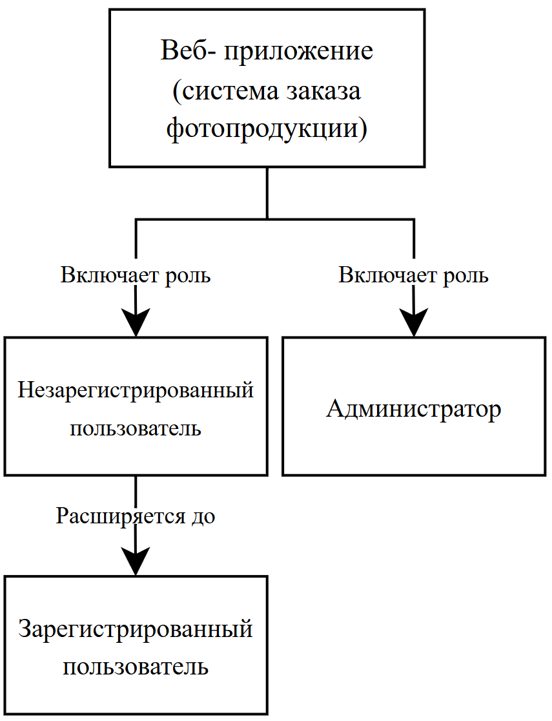
Рисунок 1.1 – Организационная диаграмма пользователей системы
Примечание – Источник: собственная разработка
Каждая категория пользователя взаимодействует с системой через специализированные интерфейсы, которые соответствуют их потребностям. Такой подход обеспечивает безопасное управление данными и бесперебойное выполнение всех бизнес-процессов, что необходимо для качественного функционирования системы.
Для разграничения возможностей пользователей используется ролевая модель доступа. Основные права доступа для каждой категории пользователей представлены в таблице 1.4.
Таблица 1.4 – Права доступа пользователей системы
Категория | Статус в системе | Доступные действия
Незарегистрированный пользователь | Пользователь без авторизации | Просмотр каталога фотопродукции, регистрация и авторизация
Зарегистрированный пользователь | Пользователь, авторизированный в системе | Создание заказов, загрузка фотографий, заказ съёмки, отслеживание статуса заказа.
Администратор | Пользователь с правами управления системой | Управление каталогом, обработка заказов, контроль статусов.
Примечание – Источник: собственная разработка
Такое разделение пользователей позволяет определить границы доступа к функциям системы и исключить смешение пользовательских и административных действий.
Дальнейшее описание работы системы выполняется через основные сценарии использования, реализуемые указанными категориями пользователей.

1.4 Формирование требований к системе

Функциональные требования
Формирование требований к разрабатываемому веб-приложению выполняется на основе анализа предметной области, существующих решений и выбранной ролевой модели.
Формируемые требования к системе разделяются на две категории [11,с. 6]:
- функциональные (отображают возможности проектируемой системы);
- нефункциональные (отображают ограничения, определяющие принципы функционирования системы и доступа пользователей к данным системы).
Для удобства дальнейшего проектирования функциональные требования сгруппированы по основным функциональным областям (таблица 1.5).
Таблица 1.5 – Функциональные требования к разрабатываемому веб-приложению
Функциональная область | Функциональные требования
1 | 2
Работа с учётной записью | Регистрация и авторизация пользователя. Разграничение прав доступа для зарегистрированного пользователя, незарегистрированного пользователя и администратора.  Предоставление зарегистрированному пользователю доступа к истории и статусам его заказов.
Просмотр фотопродукции | Отображение категорий фотопродукции( фотоальбомы, фотопечать, календари). Просмотр основной информации о продукции: название, изображение, стоимость и доступные параметры.
Оформление и просмотр заказов | Оформление заказа с заполнением необходимых данных.  Просмотр истории заказов.  Просмотр детальной информации по каждому заказу. Отслеживание статуса выполнения заказа.
Заказ услуги фотографа | Просмотр информации о фотографах, их портфолио. Фильтрация фотографов по специализации, местоположению и рейтингу. Бронирование услуги с выбором даты, времени съёмки и места съёмки.
Управление данными системы | Редактирование параметров продукции. Просмотр и обработка заказов. Изменение статусов заказов. Формирование отчётов по продажам и популярности продукции.
Настройка фотопродукции | Выбор параметров изделия с учётом его типа. Для фотоальбомов: размер, тип обложки, количество страниц и тип бумаги. Для фотопечати: размер отпечатка, количество копий и тип бумаги. Для календарей: тип, размер, количество месяцев и тип переплёта. Расчёт стоимости заказа с учётом выбранных параметров.
Примечание- Источник: собственная разработка
Сформулированные требования задают набор действий, которые должны быть реализованы в веб-приложении для зарегистрированного пользователя, незарегистрированного пользователя и администратора. Они будут использованы при проектировании пользовательских сценариев, структуры базы данных и интерфейсов системы.

Нефункциональные требования
Нефункциональные требования определяют ограничения и условия, которые должны учитываться при разработке веб-приложения. Для рассматриваемой системы основное значение имеют удобство использования, защищённость пользовательских данных и соблюдение бизнес-правил предметной области (таблица 1.6).
Таблица 1.6 – Нефункциональные требования к разрабатываемому веб-приложению
Категория | Требование
Удобство использования | Доступность через веб-браузер, интуитивно понятный интерфейс, отслеживание статуса заказа в реальном времени.
Защищённость | Шифрование HTTPS, защита от SQL-инъекций и XSS-атак.
Бизнес-правила | Соответствие законодательству РБ по обработке персональных данных. Использование форматов фотопродукции, распространённых на белорусском рынке.
Примечание- Источник: собственная разработка.
Бизнес-правила отражают необходимость соблюдения законодательства Республики Беларусь по обработке персональных данных и использования форматов фотопродукции, распространённых на белорусском рынке [12].
Указанные требования дополняют функциональные требования и задают условия разработки системы. Они будут учитываться при проектировании пользовательских сценариев, разграничении прав доступа и работе с данными пользователей.

Вывод по главе
В первой главе была рассмотрена предметная область заказа фотопродукции и услуг фотографа. Были выделены основные виды фотопродукции, особенности оформления заказа и действия пользователя при работе с цифровым сервисом: выбор изделия, настройка параметров, загрузка изображений, оформление заявки и просмотр её состояния.
Анализ существующих решений показал, что белорусские сервисы фотопечати предлагают разные виды продукции и отдельные инструменты для онлайн-заказа. При этом заказ фотосъёмки, работа с изображениями, оформление печати и контроль выполнения заказа обычно не связаны в один последовательный сценарий. Из-за этого часть данных приходится согласовывать вне системы через администратора, телефон, мессенджеры или другие каналы.
С учётом этих ограничений сформулированы цель и назначение разрабатываемого веб-приложения. Для дальнейшего проектирования выделены три категории пользователей: зарегистрированный пользователь, незарегистрированный пользователь и администратор.
В завершение главы определены функциональные и нефункциональные требования к системе. Эти положения будут использованы во второй главе при проектировании структуры веб-приложения, базы данных и пользовательских сценариев.

глава 2
ПРОЕКТИРОВАНИЕ И РЕАЛИЗАЦИЯ ВЕБ-ПРИЛОЖЕНИЯ

2.1Анализ и моделирование процесса заказа фотопродукции

Описание текущего процесса заказа фотопродукции («как есть»)
В текущей модели клиент оформляет заказ фотопродукции через сайт, офлайн-точку обслуживания или сотрудника фотосалона. Для оформления заказа он передаёт исходные изображения, выбирает тип продукции, указывает данные клиента и требования к заказу. Далее изображения и параметры заказа проверяются на соответствие требованиям к форматам файлов, каталогу фотопродукции, прайс-листам и регламенту обслуживания. После проверки формируется оформленный заказ на печать.
Если клиенту требуется фотосъёмка, он отдельно ищет фотографа, согласовывает дату, время, место и условия съёмки, получает готовые изображения, а затем повторно передаёт их в фотосалон или онлайн-сервис для оформления печати.
Для формализации текущего состояния процесса использована нотация IDEF0 [13]. Контекстная диаграмма текущего процесса заказа фотопродукции представлена на рисунке 2.1.

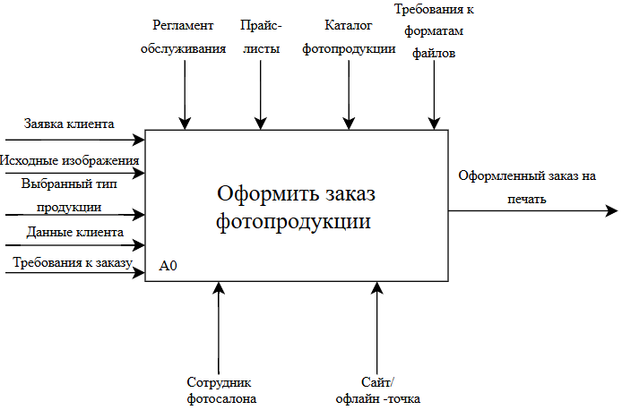
Рисунок 2.1 – Контекстная IDEF0-диаграмма текущего процесса заказа фотопродукции «как есть»
Примечание – Источник: собственная разработка

Основная функция контекстной диаграммы обозначается как «Оформить заказ фотопродукции». На вход процесса поступают заявка клиента, исходные изображения, выбранный тип продукции, данные клиента и требования к заказу. Выполнение процесса регулируется регламентом обслуживания, прайс-листами, каталогом фотопродукции и требованиями к форматам файлов. В качестве механизмов выступают сотрудник фотосалона, сайт или офлайн-точка обслуживания. Результатом выполнения процесса является оформленный заказ на печать.
Для более детального анализа текущий процесс был декомпозирован на несколько подпроцессов. На рисунке 2.2 представлена декомпозиция текущего процесса заказа фотопродукции «как есть».

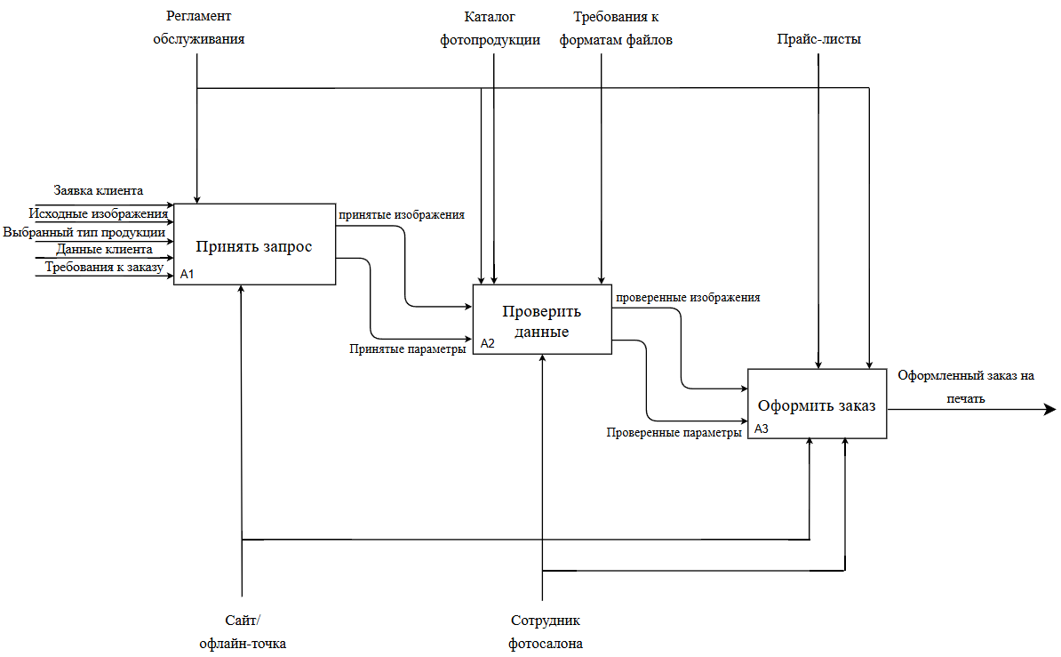Примечание – Источник: собственная разработка
Рисунок 2.2 – Декомпозиция текущего процесса заказа фотопродукции «как есть»
Примечание – Источник: собственная разработка
Декомпозиция показывает, что текущий процесс включает три основных этапа: приём запроса, проверку данных и оформление заказа. На этапе приёма фиксируются изображения, данные клиента, выбранный тип продукции и требования к заказу. Далее выполняется проверка изображений и параметров заказа. После этого формируется оформленный заказ на печать. Такая структура показывает, что значительная часть процесса зависит от корректной передачи данных клиентом и проверки информации сотрудником фотосалона.
Основной недостаток текущего процесса заключается в большом количестве ручных операций. Клиенту необходимо самостоятельно подготовить изображения, выбрать параметры продукции, передать данные и уточнить требования к заказу. При этом проверка изображений и параметров во многом зависит от сотрудника фотосалона, что повышает риск ошибок при передаче данных и увеличивает время оформления заказа. Основные риски текущего процесса представлены в таблице 2.1.
Таблица 2.1 – Риски при отсутствии автоматизации процесса заказа фотопродукции
Вид риска | Описание | Вероятность | Последствия
Потеря клиентов | Неудобств процесса (самостоятельный поиск фотографа, повторная загрузка фото) | Высокая | Снижение количества заказов
Ошибка при передаче данных | Неверный формат печати, потеря фотографий, путаница с заказами | Средняя | Дополнительные затраты на переделку, недовольство клиентов
Нарушение сроков | Отсутствие прозрачного контроля выполнения заказа | Высокая | Увеличение времени обработки заказа, повторные обращения клиентов
Снижение репутации | Негативный пользовательский опыт при ошибках, задержках и необходимости повторного согласования заказа | Высокая | Отток клиентов, ухудшение имиджа фотосалона
Примечание - Источник: собственная разработка
Текущий процесс заказа фотопродукции зависит от ручной координации между клиентом, фотографом и исполнителем печати. Основные ограничения связаны с отсутствием единого цифрового канала, необходимостью самостоятельно контролировать состояние заказа. Эти особенности служат основой для построения модели работы разрабатываемого веб-приложения.

2.1.2Модель целевого процесса («как должно быть»)
В целевой модели пользователь взаимодействует с веб-приложением, через которое может оформить запрос на печать, загрузить исходные изображения, выбрать параметры желаемой продукции, а также оформить запрос на фотосъёмку и указать параметры желаемой съёмки.
Последовательность действий пользователя при оформлении заказа приведена на рисунке 2.3.

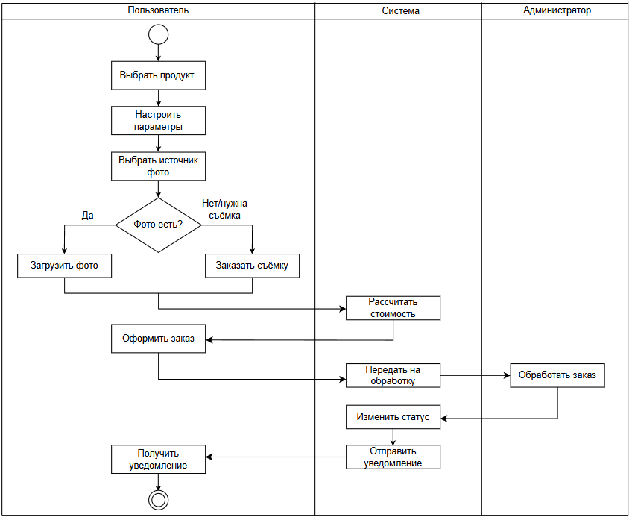
Рисунок 2.3 Диаграмма активности процесса оформления заказа
Примечание – Источник: собственная разработка

На контекстной диаграмме (рисунок 2.4) IDEF0 процесс представлен в виде единого функционального блока A0 «Оформить заказ фотопродукции в целевой модели».
Входами процесса являются запрос на печать, исходные изображения, запрос на фотосъёмку, параметры желаемой продукции и параметры желаемой съёмки. Эти данные поступают через интерфейс веб-приложения и используются для формирования заказа.
Управляющими воздействиями являются алгоритмы расчёта стоимости, регламент обслуживания, прайс-листы, требования к форматам файлов и ролевая модель доступа. Алгоритмы расчёта стоимости используются при определении итоговой цены заказа, прайс-листы задают стоимость продукции и услуг, требования к форматам файлов применяются при проверке изображений, а ролевая модель доступа определяет доступные действия для разных категорий пользователей.
Механизмом реализации процесса является веб-приложение. Через него пользователь передаёт данные, система рассчитывает стоимость и фиксирует заказ, а администратор получает заказ для дальнейшей обработки в рамках своей роли.
Результатами процесса являются оформленный заказ на печать, оформленный запрос на фотосъёмку при выборе соответствующего сценария, уведомление о статусе и запись в истории заказов личного кабинета.

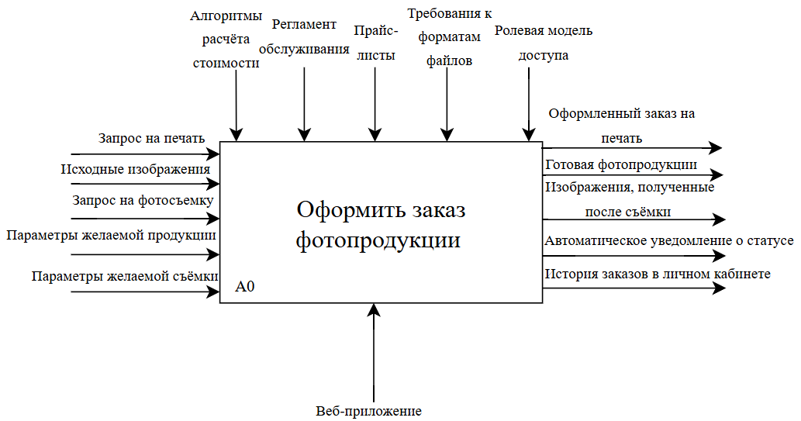

Рисунок 2.4 – Контекстная IDEF0-диаграмма процесса заказа фотопродукции и фотосъёмки «как должно быть»
Примечание – Источник: собственная разработка
Для более детального описания целевого процесса выполнена декомпозиция контекстной диаграммы. В результате процесс A0 разделён на четыре последовательные функции: A1 «Принять запрос», A2 «Проверить данные», A3 «Оформить заказ».

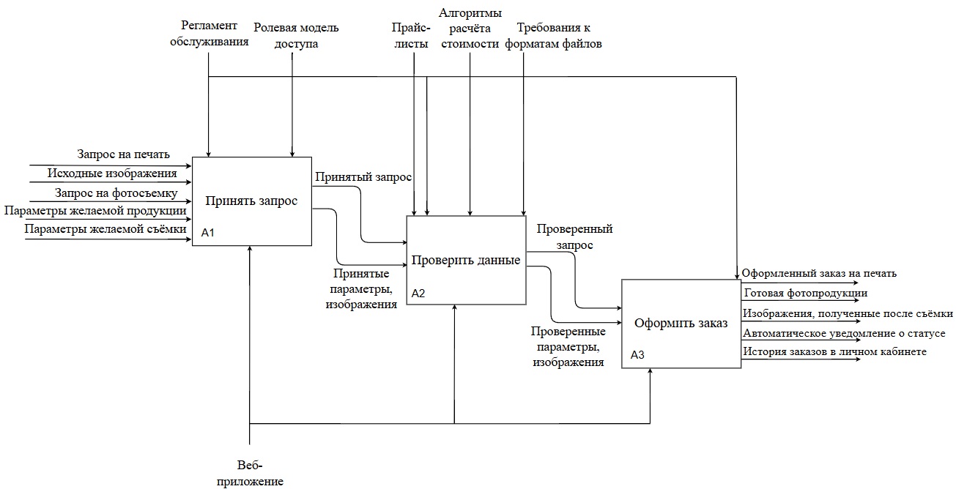
Рисунок 2.5 – Декомпозиция процесса заказа фотопродукции «как должно быть»
Примечание – Источник: собственная разработка
Целевая модель процесса предполагает переход от разрозненного взаимодействия к централизованной обработке заказа через веб-приложение. Запрос клиента, параметры продукции, изображения и данные о фотосъёмке обрабатываются в едином информационном контуре, что обеспечивает формирование заказа, контроль его выполнения и автоматическое информирование пользователя о статусе.
Для более точного описания поведения системы необходимо рассмотреть действия пользователя на уровне интерфейса и определить основные сценарии его взаимодействия с системой.

2.1.3Сценарии взаимодействия пользователей с системой
На основе требований, сформулированных в первой главе, были определены основные сценарии взаимодействия с веб-приложением. Они описывают последовательность действий пользователей при выполнении ключевых операций и реакцию системы на эти действия. Перечень основных сценариев взаимодействия представлен в таблице 2.2
Таблица 2.2 – Основные сценарии взаимодействия пользователей с системой
№ | Наименование сценария | Участник | Результат
1 | Просмотр каталога фотопродукции | Зарегистрированный пользователь, незарегистрированный пользователь | Отображён перечень доступной фотопродукции
2 | Регистрация | Незарегистрированный пользователь | Создан личный кабинет
3 | Авторизация | Зарегистрированный пользователь | Выполнен вход в личный аккаунт
4 | Создание заказа на фотопродукцию | Зарегистрированный пользователь | Сформирован заказ
5 | Загрузка фотографий | Зарегистрированный пользователь | Файлы прикреплены к заказу
6 | Оформление запроса на фотосъёмку | Зарегистрированный пользователь | Сформирован запрос на съёмку
7 | Отслеживание статуса заказа | Зарегистрированный пользователь | Отображён актуальный статус
8 | Управление заказами и каталогом | Администратор | Обновлен статус заказа или параметры каталога
Примечание - Источник: собственная разработка
Для наглядного представления основных вариантов использования веб-приложения разработана диаграмма вариантов использования, приведённая на рисунке 2.6.
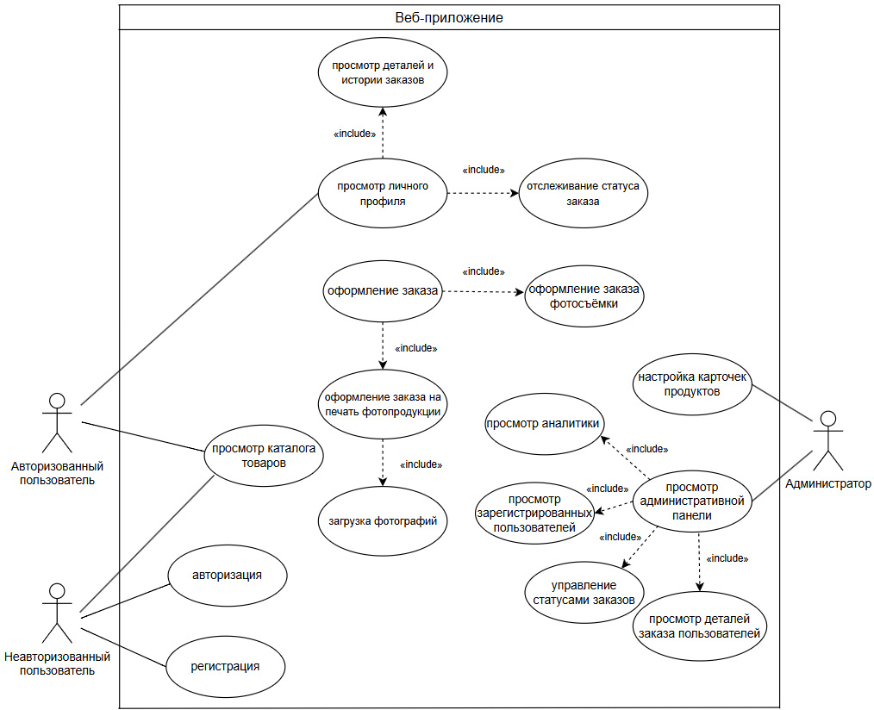
Рисунок 2.6 – Диаграмма вариантов использования (Use Case Diagram)
Примечание – Источник: собственная разработка.
Первичное взаимодействие с веб-приложением начинается с просмотра каталога фотопродукции. Незарегистрированный пользователь может открыть каталог, ознакомиться с доступными видами продукции и их параметрами. После выбора подходящего изделия для дальнейшего оформления заказа пользователю необходимо пройти регистрацию или авторизацию. Сценарий регистрации предназначен для создания личного кабинета. Незарегистрированный пользователь вводит необходимые данные, после чего система проверяет корректность заполнения формы и сохраняет новую учётную запись. В результате пользователь получает доступ к персональным функциям веб-приложения.
Сценарий авторизации выполняется зарегистрированным пользователем. Пользователь вводит учётные данные, после чего система проверяет их корректность. При успешной проверке выполняется вход в личный кабинет, где пользователю доступны оформление заказов, загрузка фотографий, просмотр истории заказов и отслеживание их статусов.
Центральным сценарием является создание заказа на фотопродукцию и заказа на съёмку. Пользователь выбирает тип изделия, задаёт необходимые параметры и указывает источник фотографий. На основе выбранных данных система рассчитывает итоговую стоимость и формирует заказ после его подтверждения.

Обоснование выбора технологий и СУБД

2.2.1Выбор технологий серверной и клиентской части
Веб-приложение включает клиентскую и серверную части. Серверная часть реализует бизнес-логику, проверку доступа, работу с базой данных и передачу данных через REST API. Для реализации серверной части были рассмотрены следующие технологии (таблица 2.3).
Таблица 2.3 — Сравнение технологий разработки серверной части
Критерий | Node.js | Python/Django | PHP/Laravel
Использование одного языка с клиентской частью | Да | Нет | Нет
Удобство разработки REST API | Высокое | Высокое | Высокое
Возможность строгой типизации | Высокая при использовании TypeScript | Средняя | Средняя
Гибкость архитектуры | Высокая | Средняя | Средняя
Соответствие требованиям проекта | Высокое | Среднее | Среднее
Примечание — Источник: собственная разработка
По результатам сравнения в качестве серверной платформы выбран Node.js с использованием TypeScript. Данное решение позволяет применять единый язык разработки на клиентской и серверной сторонах, упрощает сопровождение проекта и обеспечивает согласованность моделей данных [14].
Для реализации серверной части выбраны дополнительные инструменты, представленные в таблице X.
Таблица 2.4 — Вспомогательные технологии серверной части приложения
Назначение | Выбранная технология | Основание выбора
Веб-фреймворк | Express.js | Построение REST API и обработка маршрутов
Работа с базой данных | Drizzle ORM | Взаимодействие с SQL-базой данных
Аутентификация | Passport.js | Проверка пользователя и защита маршрутов
Примечание — Источник: собственная разработка
Клиентская часть отвечает за отображение интерфейса и обработку действий пользователя. Для реализации клиентской части были рассмотрены React, Vue и Angular. Сравнение проводилось по критериям, значимым для разрабатываемого приложения.
Таблица 2.5 — Сравнение технологий разработки клиентской части
Критерий | React | Vue | Angular
Поддержка TypeScript | Высокая | Высокая | Встроенная
Гибкость архитектуры | Высокая | Высокая | Средняя
Сложность внедрения | Средняя | Низкая | Высокая
Соответствие требованиям проекта | Высокое | Среднее | Среднее
Примечание — Источник: собственная разработка
По результатам сравнения для клиентской части выбран React в связке с TypeScript. React подходит для создания интерфейсов с повторяющимися элементами, такими как карточки товаров, формы настройки продукции, личный кабинет и административная панель[15]. TypeScript используется для строгого описания данных о продукции, пользователях, заказах и статусах их выполнения, что снижает вероятность ошибок при обмене данными между клиентской и серверной частями .
Для решения отдельных задач клиентской части выбраны вспомогательные инструменты, представленные в таблице 2.6.
Таблица 2.6 — Вспомогательные технологии клиентской части приложения
Назначение | Выбранная технология | Основание выбора
Сборка клиентской части | Vite | Быстрый запуск и сборка проекта
Работа с серверными данными | TanStack Query | Получение, кэширование и обновление данных
Локальное состояние интерфейса | React Context | Передача данных между компонентами
Компоненты и стили | shadcn/ui, Tailwind CSS | Создание и оформление элементов интерфейса
Маршрутизация | Wouter | Переходы между страницами приложения
Примечание — Источник: собственная разработка
Выбранный технологический стек определяет основу клиентской и серверной частей веб-приложения. Однако для реализации каталога, заказов, учётных записей пользователей, загруженных фотографий и статусов необходимо организовать постоянное хранение данных. Поэтому отдельного обоснования требует выбор системы управления базой данных.

2.2.2 Выбор системы управления базой данных
При выборе системы управления базой данных учитывались требования разрабатываемого веб-приложения: хранение данных пользователей, заказов, каталога фотопродукции, параметров изделий, фотографий и запросов на фотосъёмку. Также учитывались поддержка транзакций, работа с полуструктурированными данными, применимость для многопользовательского веб-приложения и возможность разграничения доступа.
Для сравнения были рассмотрены три реляционные СУБД: PostgreSQL, MySQL и SQLite. PostgreSQL и MySQL относятся к серверным СУБД и подходят для веб-приложений с одновременной работой нескольких пользователей. SQLite является встраиваемой серверless-СУБД, не требующей отдельного серверного процесса, поэтому она больше подходит для локальных и встроенных сценариев использования [16].
Сравнение СУБД по ключевым для проекта критериям приведено в таблице 2.7
Таблица 2.7 – Сравнение систем управления базами данных
Критерий | PostgreSQL | MySQL | SQLite
Тип СУБД | Серверная | Серверная | Встраиваемая
Применимость для многопользовательского веб-приложения | Подходит | Подходит | Ограничена
Поддержка транзакций (ACID) | Полная | Полная | Полная
Работа с JSON-данными | JSON, JSONB | JSON | Не поддерживается
Разграничение доступа на уровне строк | Row Level Security | Не поддерживается | Не поддерживается
Примечание – Источник: собственная разработка на основе [16,20]
SQLite не выбрана в качестве основной СУБД, так как проект предполагает многопользовательскую работу с заказами, каталогом, фотографиями и личными кабинетами. Несмотря на поддержку транзакций и JSON-функций, SQLite является встраиваемой СУБД без отдельного серверного процесса, что ограничивает её применимость для данного веб-приложения [16,17].
MySQL подходит для веб-приложений и поддерживает собственный тип данных JSON. Документация MySQL указывает, что JSON-значения проходят автоматическую проверку корректности и хранятся во внутреннем оптимизированном формате [18]. Однако для проекта важна не только работа с JSON-данными, но и встроенное разграничение доступа к строкам таблиц, поэтому MySQL не является предпочтительным вариантом.
В качестве основной СУБД выбрана PostgreSQL. Она поддерживает типы данных JSON и JSONB. Тип JSONB хранится в разобранном бинарном формате, не требует повторного разбора при каждом обращении и поддерживает индексирование, что удобно для хранения параметров фотопродукции[19].
Использование JSONB позволяет хранить разные наборы параметров изделия в одной структуре. Например, для фотоальбома могут храниться размер, тип обложки, количество страниц и тип бумаги; для фотопечати — размер отпечатка, количество копий, тип бумаги и наличие рамки; для календаря — тип, размер, количество месяцев и тип переплёта. При этом основные сущности системы остаются реляционными: пользователи, заказы, фотографии, типы продукции, запросы на фотосъёмку и статусы заказов.
Дополнительным основанием выбора PostgreSQL является поддержка Row Level Security. Этот механизм позволяет задавать политики доступа к строкам таблиц в зависимости от пользователя или роли [20]. Для разрабатываемого приложения это важно, так как пользователь должен видеть только собственные заказы и фотографии, а администратор должен иметь доступ к данным, необходимым для управления заказами и каталогом.
Выбранная СУБД определяет способ хранения данных приложения. Далее необходимо определить взаимодействие клиентской части, сервера, базы данных и функциональных модулей системы.
Разделение файлового хранилища и структурированных данных определяет требования к организации базы данных. Для поддержки работы каталога, заказов, пользователей, фотографий, запросов на фотосъёмку и статусов необходимо определить состав сущностей, их атрибуты и связи между ними. Это создаёт основу для проектирования структуры базы данных веб-приложения.

Проектирование архитектуры системы

Выбор архитектурного подхода
Для проекта были рассмотрены три варианта организации приложения: монолитная, двухуровневая клиент-серверная и трёхуровневая клиент-серверная архитектуры.
Монолитная архитектура объединяет интерфейс, бизнес-логику и доступ к данным в одном программном модуле. Монолитное приложение рассматривается как единый развёртываемый модуль, включающий основные функциональные возможности системы [21]. Такой подход упрощает начальную разработку и развёртывание, однако при росте функциональности усложняет сопровождение приложения.
Клиент-серверная архитектура разделяет приложение на клиентскую и серверную части. Клиент отправляет запросы, а сервер обрабатывает их и возвращает необходимые данные или результат [22]. Для веб-приложения такой подход подходит лучше монолитного, поскольку интерфейс отделяется от обработки данных и бизнес-логики.
В двухуровневой клиент-серверной архитектуре основное взаимодействие строится между клиентской частью и сервером. Такой вариант позволяет разделить интерфейс и серверную обработку, но при развитии системы работа с данными остаётся тесно связанной с серверной логикой.
Трёхуровневая клиент-серверная архитектура дополнительно выделяет уровень хранения данных. Многоуровневая архитектура описывается как подход, при котором система разделяется на уровни представления, бизнес-логики и хранения данных [22]. Для разрабатываемого приложения такое разделение важно, так как система включает каталог фотопродукции, оформление заказов, загрузку фотографий, запросы на фотосъёмку, статусы заказов и административные функции.
Для выбора подходящей архитектуры было проведено сравнение возможных вариантов.

Таблица 2.8 – Сравнение архитектурных подходов
Критерий | Монолитная архитектура | Двухуровневая клиент-серверная архитектура | Трёхуровневая клиент-серверная архитектура
Организация системы | Все компоненты объединены в одном приложении | Клиентская часть и серверная часть | Клиентский уровень, серверный уровень и уровень данных
Разделение ответственности | Низкое | Частичное | Высокое
Сопровождение и расширение | Усложняется при росте функционала | Среднее | Упрощается за счёт разделения уровней
Работа с данными | Встроена в общий модуль | Обычно объединена с серверной логикой | Выделена в отдельный уровень
Безопасность доступа к данным | Ниже из-за тесной связанности компонентов | Средняя | Выше, так как клиент не обращается к базе данных напрямую
Соответствие требованиям проекта | Низкое | Среднее | Высокое
Примечание — Источник: собственная разработка
Для разрабатываемого приложения выбрана трёхуровневая клиент-серверная архитектура, поскольку она лучше соответствует структуре системы и её функциональным требованиям.
В отличие от двухуровневой модели, в которой серверная логика и работа с данными объединены, трёхуровневая архитектура выделяет слой хранения данных отдельно. Это позволяет разграничить интерфейс, обработку бизнес-логики и доступ к базе данных, снизить связанность компонентов и упростить дальнейшее расширение системы.

Архитектура веб-приложения
Выбранная архитектура позволяет отдельно разрабатывать и изменять клиентскую часть, серверную логику и базу данных. Такое разделение необходимо, поскольку интерфейс пользователя, обработка заказов и хранение данных выполняются разными частями системы.
На рисунке 2.7 представлена общая архитектура системы в виде трёхуровневой модели.

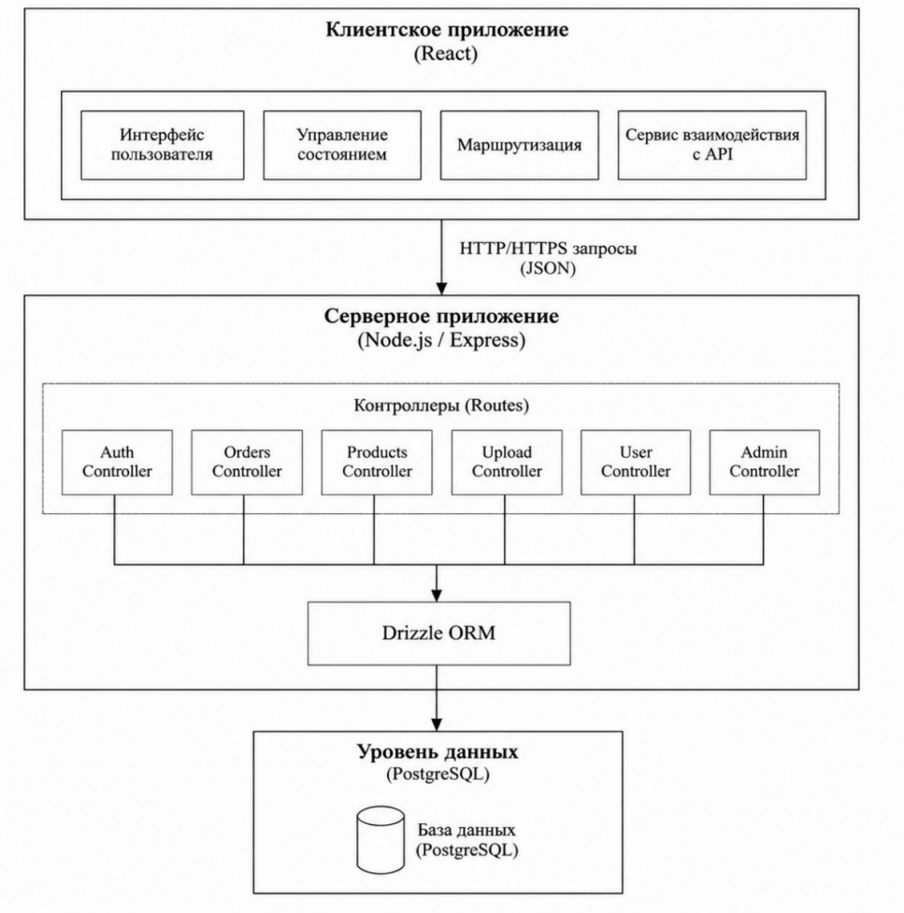
Рисунок 2.7 – Общая архитектура системы (трехуровневая модель)
Примечание – Источник: собственная разработка.

Клиентский уровень отвечает за отображение пользовательского интерфейса и взаимодействие с пользователем. Через клиентскую часть пользователь просматривает каталог фотопродукции, настраивает параметры изделий, загружает фотографии, оформляет заказы, создаёт запрос на фотосъёмку и отслеживает статус заказа. Архитектура клиентской части приложения представлена на рисунке 2.8.
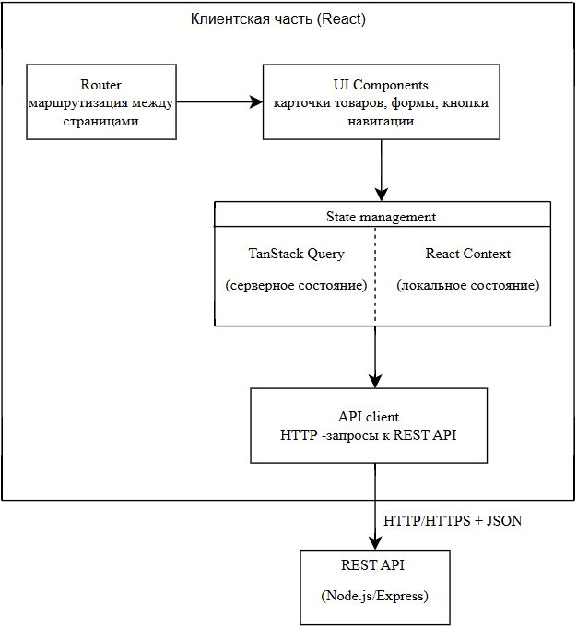
Рисунок 2.8 – Архитектура клиентской части приложения
Примечание – Источник: собственная разработка
Интерфейсный уровень представлен блоком UI Components. В него входят переиспользуемые элементы интерфейса: карточки фотопродукции, формы ввода, модальные окна, кнопки, навигация и блоки статуса заказа. Для реализации этих элементов используются shadcn/ui и Tailwind CSS: готовые компоненты дополняются оформлением через CSS-классы [31, 32].
Управление состоянием разделено на серверное и локальное. TanStack Query отвечает за работу с серверными данными: каталогом продукции, заказами, фотографами и статусами. React Context хранит локальное состояние интерфейса, включая сведения о текущем пользователе, авторизации и настройках интерфейса.
Модуль API Client обеспечивает обмен между клиентской частью и серверным REST API. Через него выполняются запросы на получение каталога, создание заказа, загрузку фотографий, оформление запроса на фотосъёмку, получение статуса заказа и работу с личным кабинетом. Передача данных выполняется по HTTP/HTTPS в формате JSON.
Модуль Router, реализованный с использованием Wouter, отвечает за переходы между страницами без перезагрузки. В проекте он используется для маршрутизации между каталогом, конструктором продукции, личным кабинетом и административной панелью.
Клиентская часть разделена на маршрутизацию, интерфейсные компоненты, управление состоянием и API-клиент. Она не обращается к базе данных напрямую, а взаимодействует с серверной частью через REST API.
Серверная часть обрабатывает запросы клиентской части, выполняет бизнес-логику, проверяет права доступа и взаимодействует с базой данных. Она реализована на платформе Node.js с использованием Express.js. Архитектура серверной части построена по модульному принципу. На общей архитектурной схеме (рисунок 2.9) серверная часть представлена укрупнённо, поэтому отдельные группы функций объединены в общие блоки. При детализации серверной части контроллеры выделены по основным направлениям работы приложения.

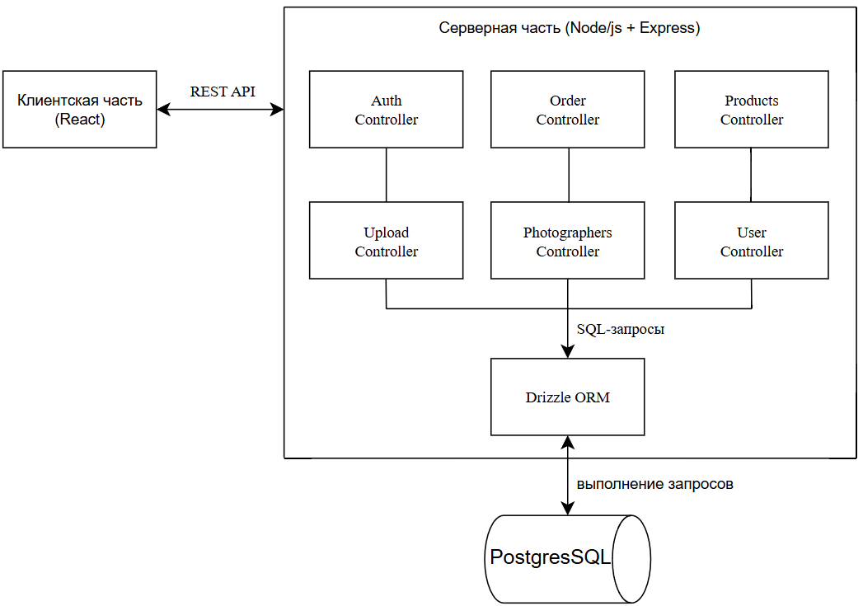
Рисунок 2.9 – Архитектура серверной части приложения
Примечание – Источник: собственная разработка
Основная логика приложения разделена между контроллерами, которые отвечают за отдельные направления работы системы. Основные контроллеры серверной части представлены в таблице 2.9.
Таблица 2.9 – Контроллеры серверной части
Контролер | Назначение
Auth Controller | Регистрация пользователей, вход в систему, выход, проверка прав доступа
Order Controller | Создание, изменение и отмена заказов, управление статусами заказов
Products Controller | Получение списка продукции, работа с параметрами товаров
Upload Controller | Приём загружаемых файлов, сохранение информации о фотографиях
Photographers Controller | Работа со списком фотографов, проверка доступности, бронирование съёмки, расчёт стоимости услуг
User Controller | Операции с данными пользователя, управление личным кабинетом
Примечание – Источник: собственная разработка
Для взаимодействия с базой данных используется Drizzle ORM. Контроллеры не обращаются к PostgreSQL напрямую, а передают операции на уровень доступа к данным. В базе данных хранятся сведения о пользователях, заказах, фотографах, типах продукции и загруженных фотографиях.
Запрос клиента сначала обрабатывается маршрутизатором Express.js, затем передаётся соответствующему контроллеру. Контроллер проверяет входные данные, выполняет необходимую логику и при необходимости обращается к базе данных через Drizzle ORM. Результат выполнения операции возвращается по обратной цепочке: PostgreSQL передаёт данные в Drizzle ORM, ORM возвращает данные контроллеру, после чего Express.js формирует JSON-ответ для клиентской части. Данная последовательность показана на рисунке 2.10.

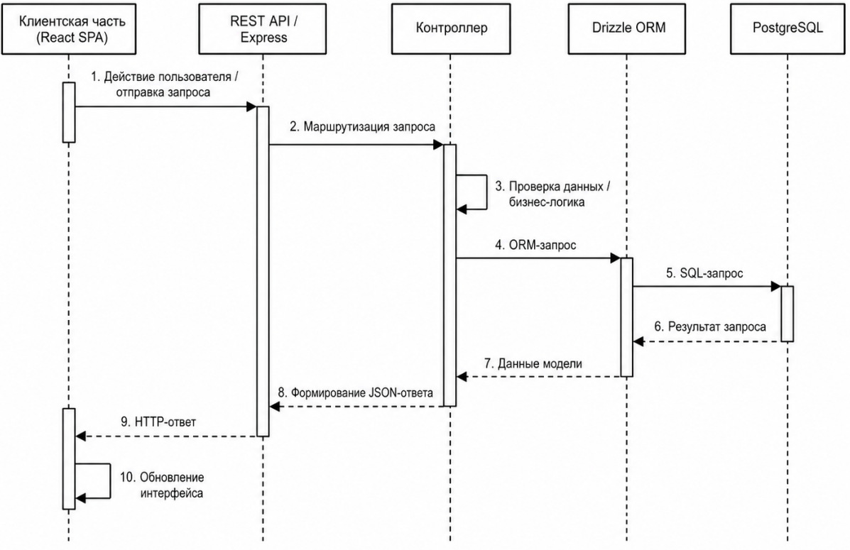
Рисунок 2.10 – Схема взаимодействия компонентов серверной части
Примечание – Источник: собственная разработка
Файлы изображений обрабатываются отдельно от текстовых данных заказа. При загрузке фотографий клиентская часть отправляет файл на сервер через REST API, а запрос принимает контроллер загрузки файлов. После проверки данных информация о файле сохраняется в базе данных, сам файл размещается в файловом хранилище.
В таблицах базы данных не хранится содержимое изображений. В них фиксируются сведения о файлах и пути к ним. Такой подход разделяет хранение файлов и хранение структурированных данных приложения.
Разделение файлового хранилища и структурированных данных определяет требования к организации базы данных. Для поддержки работы каталога, заказов, пользователей, фотографий, запросов на фотосъёмку и статусов необходимо определить состав сущностей, их атрибуты и связи между ними.

Проектирование базы данных

Определение сущностей базы данных
На основе анализа предметной области выделены пять основных сущностей базы данных: Users, Photographers, Orders, ProductTypes и OrderPhotos. Эти сущности отражают ключевые объекты веб-приложения: пользователей системы, фотографов, заказы, виды фотопродукции и изображения, связанные с заказами. Состав сущностей представлен в таблице 2.10.
Таблица 2.10 – Сущности базы данных
Сущность | Объект предметной области | Назначение в системе
Users | Пользователь приложения | Используется для регистрации, авторизации, разграничения доступа и связи пользователя с оформленными заказами
Photographers | Фотограф | Используется для отображения доступных фотографов и выбора исполнителя при заказе профессиональной съёмки
Orders | Заказ | Фиксирует факт оформления заказа и связывает пользователя, выбранную фотопродукцию, параметры заказа, статус выполнения и при необходимости данные о съёмке
ProductTypes | Тип фотопродукции | Используется для формирования каталога и выбора изделия в конструкторе заказа
Примечание – Источник: собственная разработка
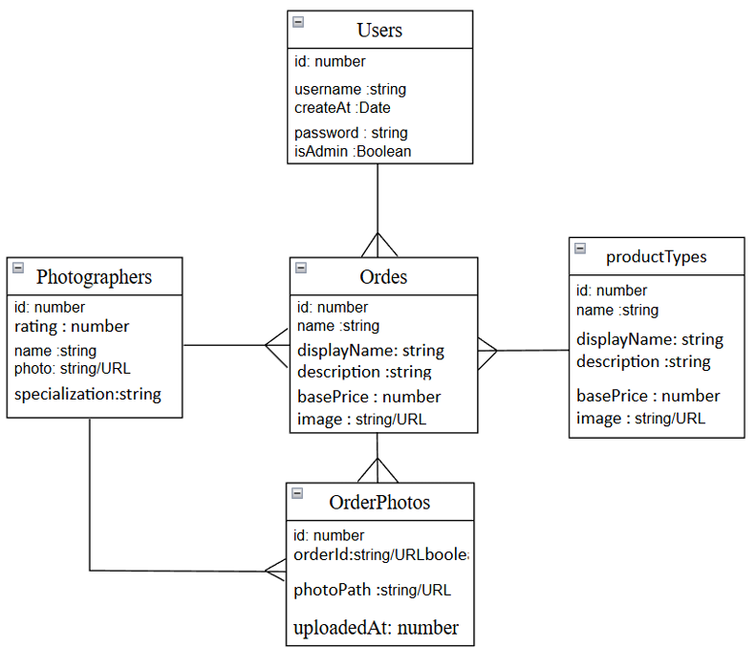
Диаграмма сущностей базы данных представлена на рисунке 2.11.
Рисунок 2.11 – Диаграмма сущностей базы данных
Примечание – Источник: собственная разработка
Между сущностями установлены логические связи. Один пользователь может иметь несколько заказов, но каждый заказ относится к одному пользователю. Один заказ связан с одним типом фотопродукции и может быть связан с одним фотографом, если пользователь оформляет заказ со съёмкой.
Связь между заказами и фотографиями имеет тип «один ко многим». Один заказ может содержать несколько изображений, при этом каждая запись о фотографии относится к одному заказу. Такая модель отражает основной процесс работы системы: пользователь выбирает продукцию, добавляет фотографии, оформляет заказ и получает возможность отслеживать его выполнение.

Структура и описание таблиц
Для хранения данных разрабатываемого веб-приложения используются таблицы users, photographers, product_types, orders и order_photos. Каждая таблица предназначена для хранения отдельной группы данных, связанных с пользователями, внешними исполнителями фотосъёмки, каталогом фотопродукции, заказами и загруженными изображениями.
Таблица users предназначена для хранения учётных данных пользователей системы. Поле isAdmin используется для разграничения обычного пользователя и администратора. Пароль хранится в виде хэша, что соответствует требованиям безопасного хранения данных авторизации.
Таблица 2.11 – Таблица пользователей (users)
Поле | Тип | Ограничения | Описание
id | SERIAL | PRIMARY KEY | Уникальный идентификатор
username | VARCHAR (100) | NOT NULL, UNIQUE | Имя пользователя
password | VARCHAR (255) | NOT NULL | Хэш пароля
isAdmin | BOOLEAN | NOT NULL, DEFAULT FALSE | Флаг администратора
createdAt | TIMESTAMP | NOT NULL, DEFAULT NOW() | Дата регистрации
Примечание – Источник: собственная разработка
Таблица photographers содержит сведения о фотографах как внешних исполнителях услуги съёмки. Данные этой таблицы используются при выборе исполнителя для заказа фотосъёмки и отображении информации о фотографах в каталоге.
Таблица 2.12 – Таблица фотографов (photographers)
Поле | Тип | Ограничения | Описание
id | SERIAL | PRIMARY KEY | Уникальный идентификатор
name | VARCHAR (100) | NOT NULL | Имя фотографа
photo | VARCHAR (255) |  | Путь к фото профиля
specialization | VARCHAR (100) |  | Специализация
pricePerHour | DECIMAL (10,2) |  | Стоимость часа
rating | DECIMAL (3,2) |  | Рейтинг (0–5)
Примечание – Источник: собственная разработка
Таблица product_types является справочником типов фотопродукции. Она хранит данные, необходимые для формирования каталога: внутреннее имя продукта, отображаемое название, описание, базовую цену и изображение.
Таблица 2.13 – Таблица типов продуктов (product_types)
Поле | Тип | Ограничения | Описание
id | SERIAL | PRIMARY KEY | Уникальный идентификатор
name | VARCHAR (50) | NOT NULL, UNIQUE | Внутреннее имя
displayName | VARCHAR (100) | NOT NULL | Отображаемое имя
description | TEXT |  | Описание
basePrice | DECIMAL (10,2) | NOT NULL | Базовая цена
image | VARCHAR (255) |  | Путь к изображению
Примечание – Источник: собственная разработка
Таблица orders является центральной таблицей базы данных, поскольку связывает пользователя, выбранный тип фотопродукции, параметры заказа, источник фотографий и данные о фотосъёмке. Поле productConfig имеет тип JSONB и используется для хранения параметров настройки продукции. Такой подход позволяет хранить разные наборы параметров для разных видов продукции: фотоальбомов, календарей и фотопечати.
Поле photoSource определяет источник изображений: загрузка пользователем или получение фотографий после съёмки. Поля photographerId, shootingDate, shootingTime и shootingLocation используются только в тех случаях, когда заказ связан с услугой фотосъёмки.
Таблица 2.14 – Таблица заказов (orders)
Поле | Тип | Ограничения | Описание
id | SERIAL | PRIMARY KEY | Уникальный идентификатор
userId | INTEGER | NOT NULL, FOREIGN KEY REFERENCES users(id) | Идентификатор пользователя
productType | VARCHAR (50) | NOT NULL | Тип продукта
status | VARCHAR (50) | NOT NULL, DEFAULT 'pending' | Статус заказа
totalPrice | DECIMAL (10,2) | NOT NULL | Общая стоимость
productConfig | JSONB | NOT NULL | Параметры настройки
photoSource | VARCHAR (20) | NOT NULL | Источник фото (upload/photographer)
photographerId | INTEGER | FOREIGN KEY REFERENCES photographers(id) | Идентификатор фотографа
shootingDate | DATE |  | Дата съёмки
shootingTime | VARCHAR (20) |  | Время съёмки
shootingLocation | VARCHAR (255) |  | Место съёмки
createdAt | TIMESTAMP | NOT NULL, DEFAULT NOW() | Дата создания
updatedAt | TIMESTAMP | NOT NULL, DEFAULT NOW() | Дата обновления
Примечание – Источник: собственная разработка
Таблица order_photos предназначена для хранения информации о фотографиях, прикреплённых к заказам. Она связывает заказ с загруженными изображениями и содержит путь к файлу на сервере, а также дату загрузки.
Таблица 2.15 – Таблица фотографий заказов (order_photos)
Поле | Тип | Ограничения | Описание
id | SERIAL | PRIMARY KEY | Уникальный идентификатор
orderId | INTEGER | NOT NULL, FOREIGN KEY REFERENCES orders(id) | Идентификатор заказа
photoPath | VARCHAR(255) | NOT NULL | Путь к файлу
uploadedAt | TIMESTAMP | NOT NULL, DEFAULT NOW() | Дата загрузки
Примечание – Источник: собственная разработка

Проектирование функциональных модулей системы
Функциональная структура веб-приложения построена с учётом основных этапов работы пользователя с системой : авторизации, выбора фотопродукции, настройки её параметров, оформления заказа и дальнейшей работы с созданными заказами. Отдельно выделен административный модуль, поскольку его функции доступны только пользователю с соответствующими правами.
Взаимодействие функциональных модулей представлено на рисунке 2.7.

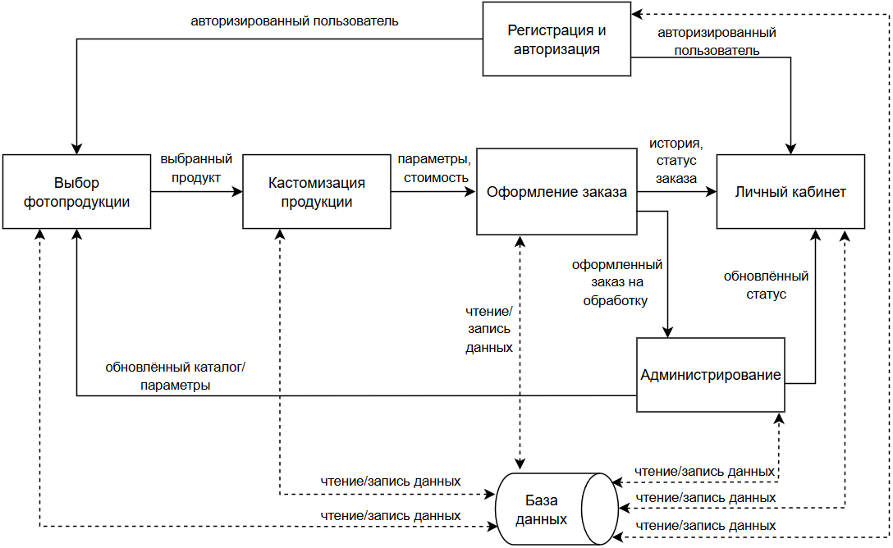

Рисунок 2.12 – Структура функциональных модулей веб-приложения
Примечание – Источник: собственная разработка
Модуль регистрации и авторизации пользователей обеспечивает создание учётных записей, вход в систему и разграничение доступа к функциям веб-приложения. В системе предусмотрены три роли: незарегистрированный пользователь,зарегистрированный пользователь и администратор. При регистрации пользователь указывает имя и пароль, который хранится в виде хэша.
Данные модуля связаны с таблицей users, содержащей идентификатор пользователя, имя пользователя, хэш пароля, флаг администратора и дату регистрации. После авторизации система определяет роль пользователя и предоставляет доступ к соответствующим функциям.
Через модуль выбора фотопродукции пользователь получает доступ к каталогу товаров. В нём представлены фотоальбомы, фотопечать и календари. Для каждого товара отображаются название, изображение, описание и начальная стоимость. Данные каталога хранятся в таблице product_types, где содержатся внутреннее имя продукта, отображаемое название, описание, базовая цена и путь к изображению. После выбора товара его данные передаются в модуль кастомизации.
Модуль кастомизации фотопродукции используется для настройки параметров выбранного изделия. Для фотоальбомов задаются размер, тип обложки, количество страниц и тип бумаги; для фотопечати — размер отпечатка, количество копий, тип бумаги и наличие рамки; для календарей — тип, размер, количество месяцев и тип переплёта. Модуль проверяет выбранные параметры и рассчитывает стоимость изделия на основе типа продукции и заданных характеристик.
Модуль оформления завершает пользовательский сценарий работы с системой. В зависимости от выбранного варианта заказ связывается либо с загруженными фотографиями, либо со сведениями о фотосъёмке: выбранным фотографом, датой, временем и местом съёмки. После подтверждения заказа создаётся соответствующая запись и присваивается начальный статус.
Модуль личного кабинета пользователя предоставляет зарегистрированному пользователю доступ к персональным данным, истории заказов, статусам выполнения. В личном кабинете отображаются список заказов и сведения по каждому из них: выбранная фотопродукция, параметры изделия, стоимость, дата создания и текущий статус. Загруженные фотографии связываются с заказами через таблицу order_photos, где сохраняются идентификатор заказа, путь к файлу и дата загрузки. Доступ к личному кабинету возможен только после авторизации.
Административный модуль предназначен для управления содержимым веб-приложения, обработки заказов и контроля их статусов. Доступ к нему предоставляется только пользователю с правами администратора.
Администратор управляет каталогом фотопродукции: добавляет новые продукты, редактирует существующие позиции, изменяет описание, базовую цену, параметры и изображения. Эти действия связаны с таблицей product_types, в которой хранятся сведения о видах фотопродукции.Кроме управления каталогом, администратор обрабатывает заказы пользователей. Он просматривает карточку заказа, проверяет параметры изделия, сведения о загруженных изображениях или заявке на фотосъёмку и переводит заказ на следующий этап выполнения. После обработки администратор изменяет статус заказа. Обновлённый статус сохраняется в базе данных и становится доступным пользователю в личном кабинете.

Реализация пользовательского интерфейса

Главная страница
Главная страница содержит навигационную панель с логотипом слева и контактной информацией. В правом верхнем углу панели расположены кнопки входа и регистрации.Пользователю доступны две кнопки: «Начать заказ» и «Узнать больше».
Блок «Наши услуги» содержит три карточки категорий: фотоальбомы, фотографии, календари. Для каждой указано краткое описание.
При нажатии на кнопку «Начать заказ» пользователь переходит к каталогу фотопродукции. Кнопка «Узнать больше» прокручивает страницу к блоку «Наши услуги».Кнопка «Вход» в навигационной панели открывает соответствующую форму. Для незарегистрированного пользователя доступны все перечисленные действия, кроме перехода к оформлению заказа (требуется авторизация).
Вид главной страницы представлен на рисунках 2.13, 2.14 , 2.15.

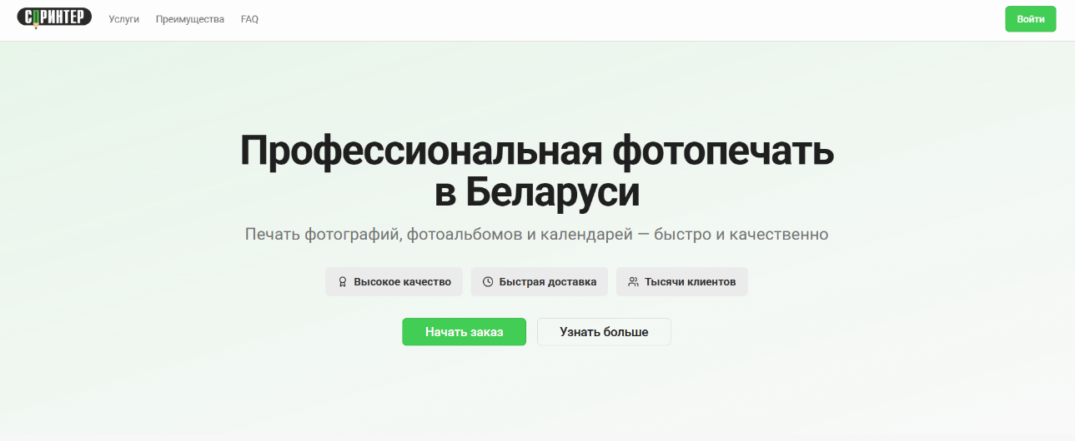
Рисунок 2.13 – Главная страница веб-приложения
Примечание – Источник: собственная разработка

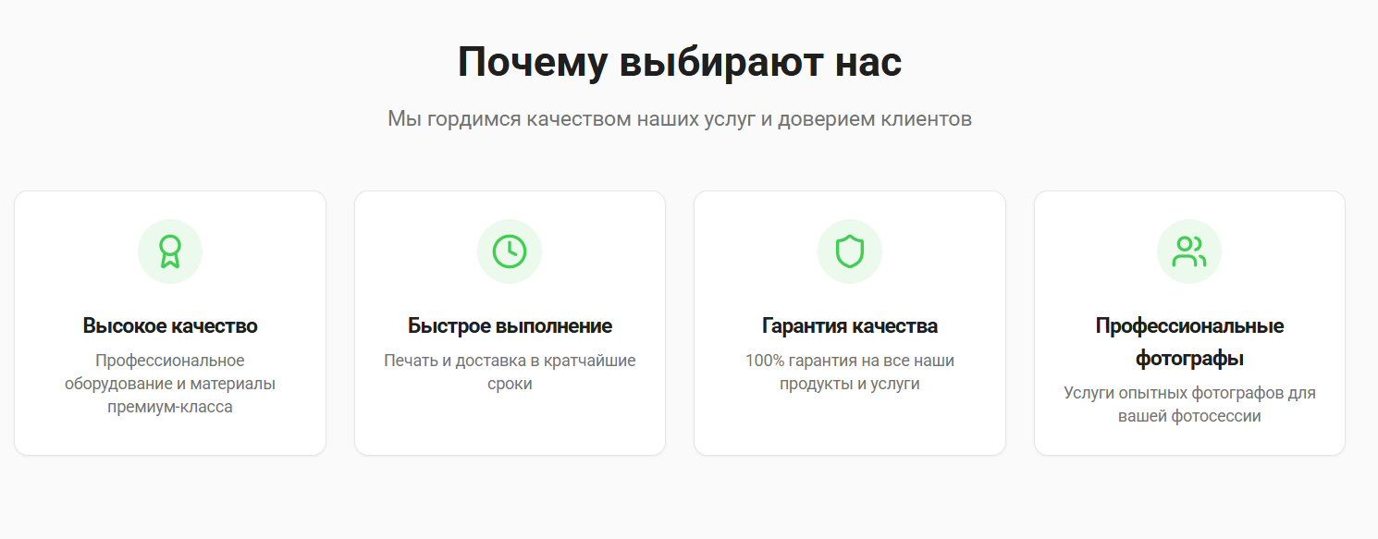
Рисунок 2.14 –
Примечание – Источник: собственная разработка


Рисунок 2.15 – Блок услуг на главной странице
Примечание – Источник: собственная разработка
В нижней части страницы размещён блок «Часто задаваемые вопросы» с ботом-помощником. Пользователь выбирает вопрос из предложенного списка, и бот выдаёт соответствующий ответ. Бот помогает получить информацию об оформлении заказа, поддерживаемых форматах, сроках выполнения, стоимости доставки, доступных типах фотоальбомов, возможности редактирования заказа и гарантиях качества. Блок часто задаваемых вопросов с ботом-помощником представлен на рисунке 2.16.

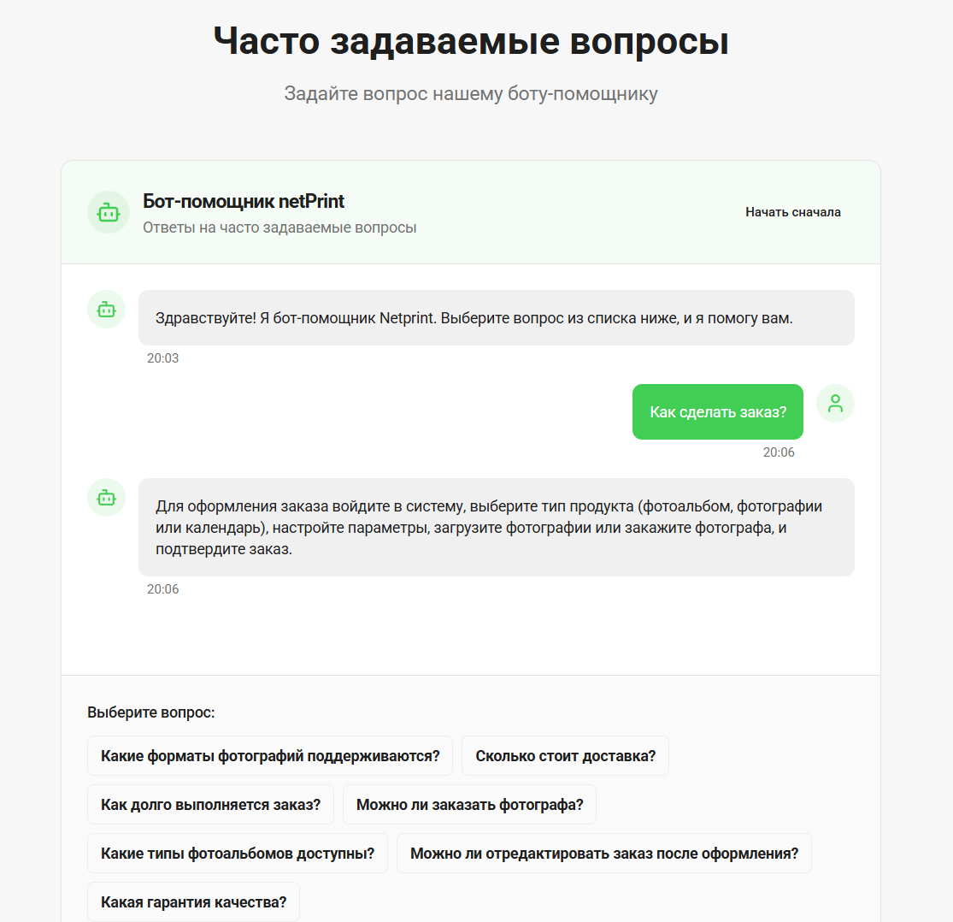

Рисунок 2.16 – Блок часто задаваемых вопросов с ботом-помощником
Примечание – Источник: собственная разработка

Страница регистрации и авторизации
Страница регистрации и авторизации предназначена для создания новой учётной записи и входа зарегистрированных пользователей в систему. Страница содержит два режима: вход и регистрация, переключение между которыми выполняется через вкладки «Вход» и «Регистрация».
В режиме «Вход» пользователь вводит имя пользователя и пароль. После нажатия кнопки «Вход» система проверяет учётные данные. При успешной авторизации пользователь перенаправляется на страницу каталога. При ошибке (неверное имя или пароль) система отображает соответствующее сообщение.


Рисунок 2.17– Рисунок 2.17 – Форма авторизации пользователя
Примечание – Источник: собственная разработка
В режиме «Регистрация» пользователь заполняет форму, включающую поля: имя пользователя, пароль и подтверждение пароля. После нажатия кнопки «Зарегистрироваться» система проверяет, не занято ли имя пользователя, совпадают ли пароль и подтверждение, а также соответствует ли пароль требованиям безопасности. При успешной регистрации пользователь автоматически авторизуется и перенаправляется на страницу каталога.

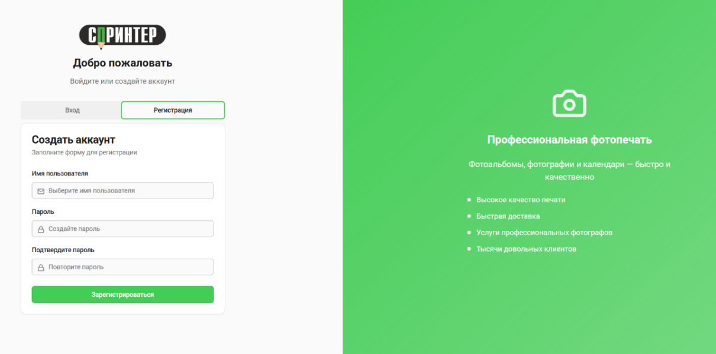

Рисунок 2.18 – Форма регистрации пользователя
Примечание – Источник: собственная разработка

Страница выбора фотопродукции
Страница выбора фотопродукции предназначена для ознакомления пользователя с доступными типами продукции и перехода к настройке выбранного изделия.
На странице представлены три карточки продуктов: фотографии, календарь, фотоальбом. Каждая карточка содержит название продукта, краткое описание, начальную цену и кнопку «Настроить».
При нажатии на кнопку «Настроить» пользователь переходит на страницу кастомизации выбранного продукта.
Вид страницы выбора фотопродукции представлен на рисунке 2.19.
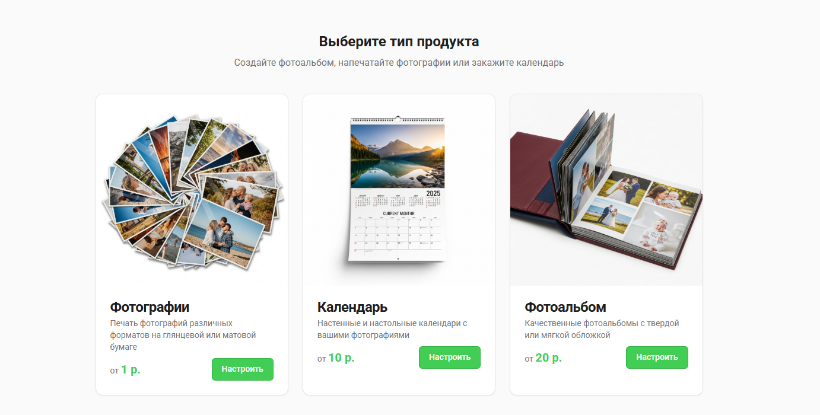
Рисунок 2.19 – Страница выбора фотопродукции
Примечание – Источник: собственная разработка
В нижней части страницы размещён блок заказа профессионального фотографа, кратким описанием услуги и кнопкой «Заказать фотографа». При нажатии на кнопку пользователь переходит на страницу выбора фотографа и бронирования съёмки.



Рисунок 2.20– Блок с предложением услуги профессионального фотографа
Примечание – Источник: собственная разработка

Страница кастомизации и оформления заказа
Страница кастомизации и оформления заказа объединяет настройку параметров продукта, выбор источника фотографий и итоговое оформление заказа. Вид страницы зависит от выбранного типа продукции.
В левой части страницы отображается форма с параметрами настройки. Для печати фотографий пользователь выбирает размер (10×15 см, 15×20 см, 20×30 см), количество фотографий, тип бумаги (матовая или глянцевая) и наличие белой рамки. Стоимость обновляется в реальном времени при изменении любого параметра. Базовая цена зависит от выбранного размера, за глянцевую бумагу добавляется наценка.

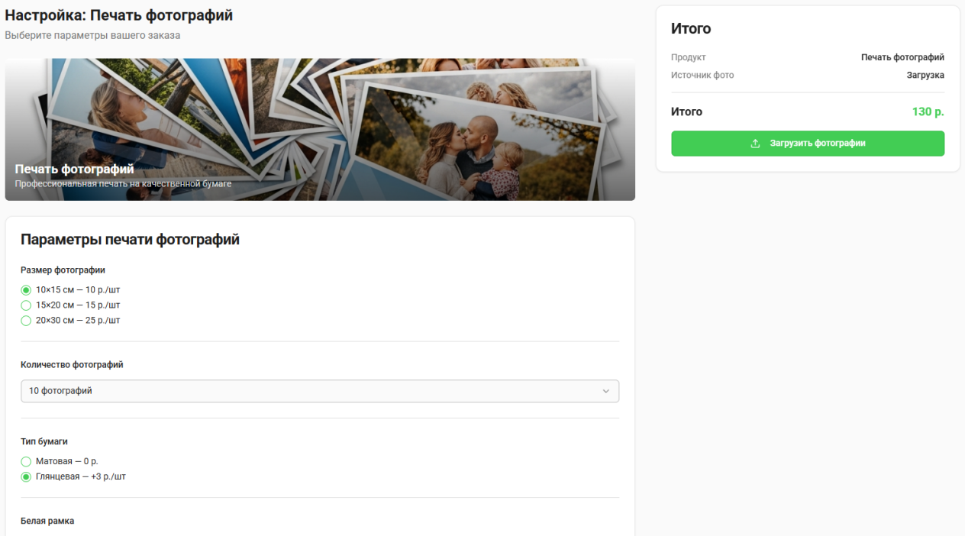
Рисунок 2.21– Настройка параметров фотопечати
Примечание – Источник: собственная разработка
Ниже расположен блок выбора источника фотографий: «Загрузить фото» или «Услуга фотографа». При выборе «Загрузить фото» пользователь указывает, что будет загружать готовые изображения для печати.


Рисунок 2.22– Выбор источника фотографий для заказа
Примечание – Источник: собственная разработка
При выборе «Услуга фотографа» пользователь переходит к выбору фотографа, даты, времени и места съёмки. Данные о съёмке добавляются в итоговый блок.

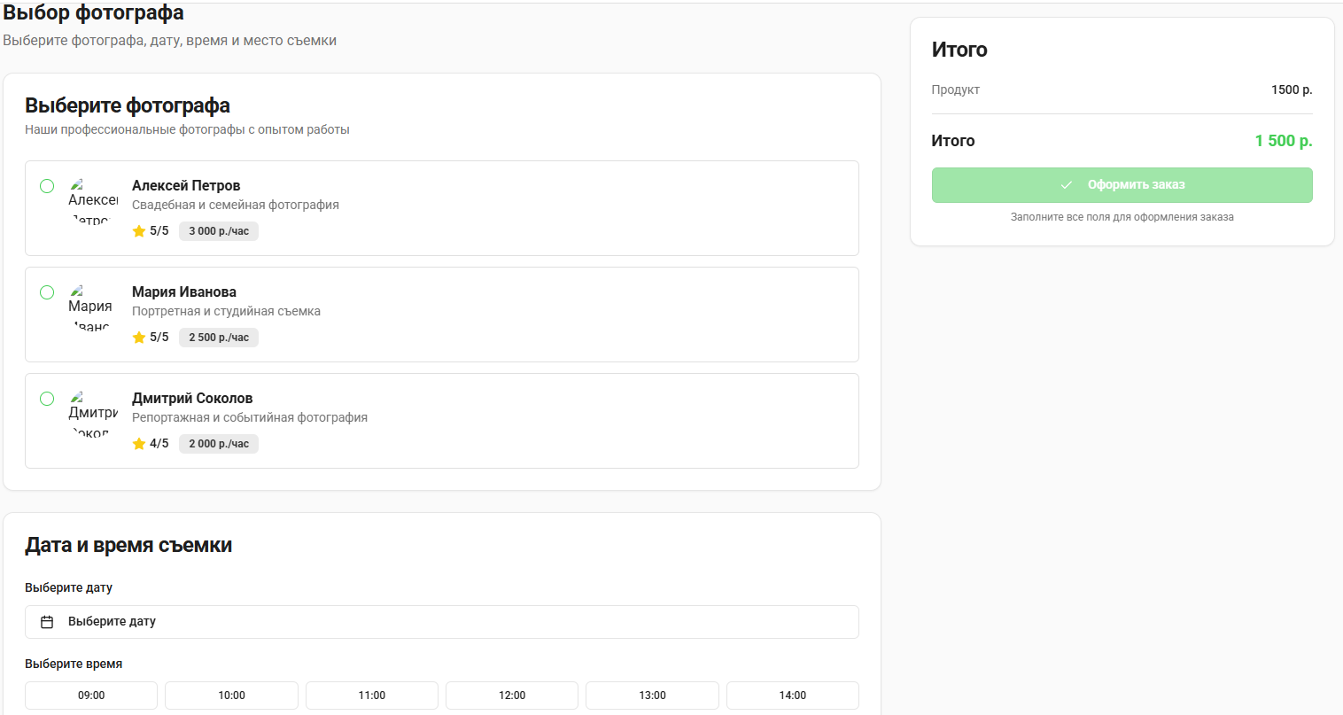
Рисунок 2.23 – Оформление запроса на фотосъёмку при создании заказа
Примечание – Источник: собственная разработка
Справа отображается блок «Итого», в котором суммируются выбранный продукт, его стоимость, а при заказе фотографа — также данные об исполнителе (имя), дата, время, место съёмки и стоимость услуги. После заполнения всех параметров и выбора источника фотографий пользователь нажимает кнопку «Оформить заказ». Система проверяет корректность данных, создаёт заказ и перенаправляет пользователя в личный кабинет.

Личный кабинет пользователя
Личный кабинет предназначен для просмотра пользователем информации о своём профиле и истории заказов. В верхней части страницы отображается имя пользователя. Ниже расположен раздел «История заказов», в котором перечислены все оформленные заказы. Для каждого заказа указаны следующие данные: тип продукции (например, «Фотоальбом»), номер заказа, текущий статус («В обработке», «Готов к выдаче» и т.д.), дата оформления и общая стоимость.
Если заказ включает услугу фотографа, дополнительно отображаются дата, время и место проведения съёмки. Например, «21 мая 2026 г. в 11:00, Троицкое предместье».
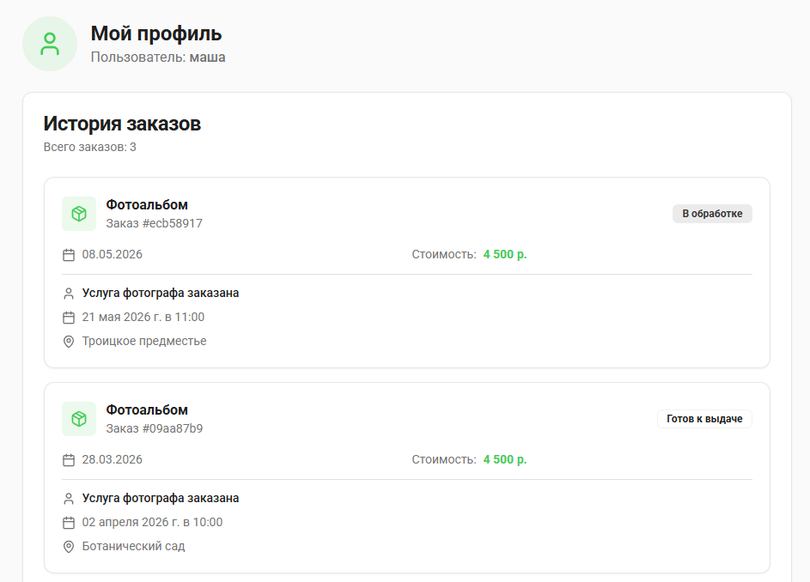
Рисунок 2.24 – Личный кабинет пользователя с историей заказов
Примечание – Источник: собственная разработка
Пользователь может отслеживать изменение статуса заказа в процессе его выполнения. Переход к детальной карточке заказа не предусмотрен — вся необходимая информация отображается непосредственно в списке заказов.

Реализация программной части системы

Реализация клиентской части
Клиентская часть приложения реализована на React 18 с использованием TypeScript. Структура проекта включает следующие основные директории: components/ui – переиспользуемые UI-компоненты (кнопки, карточки продуктов, формы ввода, модальные окна), pages – страницы приложения, hooks – кастомные хуки для работы с аутентификацией и запросами, lib – утилиты для работы с API.
Страницы приложения и соответствующие им маршруты представлены в таблице 2.16.
Таблица 2.16 – Маршруты клиентской части
Путь | Компонент | Описание | Доступ
/ | home-page.tsx | Главная страница | Публичный
/auth | auth-page.tsx | Формы входа и регистрации | Публичный
/catalog | catalog-page.tsx | Каталог фотопродукции | Требуется авторизация
/product/:type | product-config-page.tsx | Настройка параметров продукта | Требуется авторизация
/upload | upload-photos-page.tsx | Загрузка фотографий | Требуется авторизация
/photographer | photographer-selection-page.tsx | Выбор фотографа и бронирование | Требуется авторизация
/profile | profile-page.tsx | Личный кабинет, история заказов | Требуется авторизация
/admin | admin-dashboard-page.tsx | Панель управления | Только администратор
Примечание – Источник: собственная разработка
Маршрутизация реализована с помощью библиотеки Wouter. Защищённые маршруты обёрнуты в компонент PrivateRoute, проверяющий наличие аутентифицированной сессии. Административные маршруты дополнительно проверяют наличие флага isAdmin у текущего пользователя.
Для управления серверным состоянием используется TanStack Query. Библиотека обеспечивает выполнение запросов к API, кэширование ответов и управление состояниями загрузки. HTTP-запросы к серверному API выполняются через функцию apiRequest, которая инкапсулирует логику отправки запросов с автоматической обработкой ошибок. Настройка API-клиента приведена в листинге А.1 в приложении А.
Локальное состояние интерфейса хранится в React Context. AuthContext содержит информацию о текущем пользователе и предоставляет методы для входа, выхода и регистрации. ThemeContext управляет темой оформления.
Стилизация выполнена с помощью Tailwind CSS. Переиспользуемые компоненты построены на основе библиотек shadcn/ui и Radix UI. Сборка клиентской части выполняется с помощью Vite.

Реализация серверной части
Серверная часть приложения реализована на Node.js с использованием веб-фреймворка Express.js. Архитектура построена по модульному принципу. Основная логика разделена между контроллерами, маршрутами и middleware.
API-эндпоинты серверной части представлены в таблице 2.15.

Таблица 2.16 – API-эндпоинты серверной части
Метод | URL | Доступ | Описание
POST | /api/register | Публичный | Регистрация пользователя
POST | /api/login | Публичный | Вход в аккаунт
POST | /api/logout | Аутентифицирован | Выход из аккаунта
GET | /api/products | Аутентифицирован | Список продуктов
GET | /api/photographers | Аутентифицирован | Список фотографов
GET | /api/orders | Аутентифицирован | Заказы текущего пользователя
POST | /api/orders | Аутентифицирован | Создание заказа
GET | /api/admin/orders | Администратор | Все заказы
PATCH | /api/admin/orders/:id/status | Администратор | Обновление статуса заказа
Примечание – Источник: собственная разработка
Аутентификация реализована с помощью Passport.js с локальной стратегией. После успешного входа создаётся сессия, хранящаяся на сервере. Слой хранения данных реализован в виде классов DbStorage (для работы с PostgreSQL) и MemStorage (для тестирования). В production-режиме используется DbStorage, который выполняет операции с базой данных через Drizzle ORM. Реализация методов работы с заказами, пользователями, фотографами и продуктами приведена в листинге А.2 в приложении А.

Реализация взаимодействия с базой данных
Взаимодействие с базой данных организовано через Drizzle ORM – типобезопасную библиотеку для TypeScript. Схема базы данных описана в файле shared/schema.ts и включает таблицы users, photographers, product_types, orders и order_photos. Схема базы данных приведена в листинге А.3 в приложении А.
Таблица 2.17 – Сущности базы данных
Таблица | Назначение
users | Хранение учётных данных пользователей
photographers | Хранение информации о фотографах (имя, специализация, цена за час, рейтинг)
product_types | Справочник типов фотопродукции (фотоальбом, фотопечать, календарь)
orders | Хранение заказов, включая параметры конфигурации в формате JSONB, источник фотографий, данные о съёмке
order_photos | Хранение путей к загруженным фотографиям, связанным с заказами
Примечание – Источник: собственная разработка
Типы конфигурации продуктов определяются с помощью Zod-схем и включают параметры для фотоальбома (size, coverType, pages, paperType), печати фотографий (size, quantity, paperType, border) и календаря (type, size, months, binding).
При каждом запуске сервер выполняет инициализацию базы данных через скрипт seed.ts, который создаёт пользователя-администратора (логин admin, пароль admin123), тестовых фотографов и типы продуктов при их отсутствии. Скрипт инициализации приведён в листинге А.4 в приложении А.

Вывод по главе
В главе было выполнено проектирование веб-приложения для заказа фотопродукции и оформления запроса на фотосъёмку. На основе требований, сформулированных в первой главе, были проанализированы текущий и целевой процессы оформления заказа. Для их представления использованы IDEF0-диаграммы, диаграмма активности и диаграмма вариантов использования, что позволило определить основные действия пользователей, администратора и системы.
В результате моделирования установлено, что целевой процесс должен обеспечивать оформление заказа через веб-приложение, загрузку фотографий, выбор параметров продукции, расчёт стоимости, создание запроса на фотосъёмку и отслеживание статуса заказа. Были определены основные сценарии взаимодействия пользователей с системой, включая просмотр каталога, регистрацию, авторизацию, создание заказа, загрузку фотографий, оформление запроса на фотосъёмку и административное управление заказами и каталогом.
Бал обоснован выбор технологического стека. Для клиентской части выбран React с использованием TypeScript, для серверной части — Node.js, Express.js и TypeScript. В качестве системы управления базой данных выбрана PostgreSQL, поскольку она поддерживает реляционную модель данных, работу с JSONB и разграничение доступа на уровне строк. Данные решения соответствуют требованиям веб-приложения и позволяют реализовать каталог продукции, заказы, личный кабинет, загрузку фотографий и административные функции.
Была спроектирована трёхуровневая архитектура системы, включающая клиентскую часть, серверное приложение и уровень данных. Определены основные компоненты клиентской и серверной частей, схема их взаимодействия, а также подход к хранению загруженных изображений отдельно от структурированных данных. Это позволило сформировать основу для дальнейшей реализации программной части веб-приложения.

ГЛАВА 3
ОЦЕНКА ЭКОНОМИЧЕСКОЙ ЭФФЕКТИВНОСТИ

Расчёт затрат на разработку
Разработанное программное обеспечение позволяет пользователям выбирать фотографа, бронировать съёмку, загружать полученные фотографии, заказывать печать фотопродукции (фотокниги, календари, магниты и т.д.) и отслеживать статус заказов. Внедрение приложения позволит автоматизировать процесс приёма и обработки заказов, хранить всю информацию в единой базе данных и получать доход от комиссии с фотографов и от заказов печати.
Для разработки веб-приложения необходимо привлечь инженера-программиста и тестировщика.
Согласно данным порталов по поиску работы (rabota.by, dev.by) за 2025–2026 гг., средняя заработная плата junior-разработчика в Беларуси составляет около 2 300 руб. в месяц, junior-тестировщика — около 1 200 руб. в месяц. Для инженера-программиста месячный оклад принимается равным 2 300 руб.
Часовая ставка будет определена исходя из месячного оклада и среднемесячного количества рабочих часов, по формуле 3.1:
$$З_{чi}= \frac{Оклад}{Рабочие часы в месяц}$$ | (3.1)
При 40-часовой рабочей неделе среднемесячное количество рабочих часов принимается равным 168 часов. Это значение соответствует среднегодовой норме рабочего времени, установленной Министерством труда и социальной защиты Республики Беларусь. Подставив значения вычислим часовую ставку по формуле 3.1:
$$З_{чi}= \frac{2300}{168}=13,69 \frac{руб.}{час}$$

Для тестировщика месячный оклад принимается равным 1 200 руб. Подставив значения вычислим часовую ставку для тестировщика
по формуле 3.1:
$$З_{чi}= \frac{1200}{168}=7,14 \frac{руб.}{час}$$
Трудоёмкость инженера- программиста определена на основе типовых этапов разработки веб-приложений в таблице 3.1.
Таблица 3.1 – Расчёт трудоёмкости работ инженера-программиста
Этап работ | Трудоемкость, ч.
Анализ и проектирование | 50
Написание кода | 120
Верстка и дизайн | 40
Итого | 210
Примечание – Источник: собственная разработка
Трудоёмкость работ тестировщика составляет 40 часов и включает в себя проверку работоспособности всех модулей приложения, составление отчётов о тестировании и повторную проверку после исправления ошибок.
Затраты на основную заработную плату разработчика рассчитываются исходя из его месячной заработной платы и трудоемкости разработки информационной системы (формула 3.2).
$$З_{О}=К_{пр}\sum_{i=1}^{n}{З_{чi}*t_{i}}$$ | (3.2)
где Кпр – коэффициент премий и иных стимулирующих выплат, который
равен 1;
n – количество исполнителей, занятых разработкой программного средства (n = 1);
Зчi – часовой оклад исполнителя, руб.;
ti – трудоёмкость работ, выполняемых исполнителем, ч.

Расчёт затрат на заработную плату представлен в таблице 3.2.
Таблица 3.2 – Расчет затрат на основную заработную плату
Категория исполнителей | Часовая ставка, руб. | Трудоемкость работ, ч. | Итого, руб.
Инженер-программист | 13,69 | 210 | 2874,9
Тестировщик | 7,14 | 40 | 284,8
Всего затрат на основную заработную плату |  |  | 3159,7
Примечание – Источник: собственная разработка
Затраты на дополнительную заработную плату, включающие оплату трудовых отпусков и выплаты по временной нетрудоспособности, рассчитываются по формуле 3.3:
$$З_{д}= \frac{З_{О}*Н_{Д}}{100}$$ | (3.3)
где Зо – затраты на основную заработную плату ,равные 3159,7 руб.;
Нд – норматив дополнительной заработной платы, равный 10 процентам.

Подставляя числовые значения в формулу 3.3, получаем:
$$З_{д}= \frac{3159,7*10}{100}=315,97 руб.$$
Отчисления на социальные нужды рассчитываются по формуле 3.4:
$$Р_{соц}=\frac{{(З}_{о}+З_{д}){*Н}_{соц}}{100}$$ | (3.4)
где Зо – затраты на основную заработную плату,равные 3159,7руб.;
Зд – затраты на дополнительную заработную плату, равные 315,97 руб.;
Н соц. ‒ норматив отчислений в ФСЗН и Белгосстрах,равный 34,6 %.

Вычислим отчисления на социальные нужды по формуле 4.3:
$$Р_{соц}=\frac{\left(3159,7+315,97\right)*34,6}{100}=1202,58 руб.$$
Прочие затраты включают расходы на электроэнергию, амортизацию персонального компьютера и доступ в интернет. Прочие затраты рассчитываются по формуле 3.5:
$$З_{д}= \frac{З_{О}*Н_{пр}}{100}$$ | (3.5)
где Зо – затраты на основную заработную плату, равные 3 159,7 руб.;
Нпр – норматив прочих расходов, равен 15 %.

Подставляя числовые значения в формулу 3.5, получаем:
$$З_{д}= \frac{3159,7*15}{100}=473,96 руб.$$
Полная сумма затрат на разработку находится по формуле 3.6:
$$З_{р}= З_{О}{+З}_{д}+Р_{соц}+Р_{пр}$$ | (3.6)
Подставляя числовые значения в формулу 3.6, получаем:
$$З_{р}= 3 159,7+ 473,96+ 1202,89+ 315,97 = 5152,21 руб.$$
Таблица 3.3 – Сводный расчёт затрат на разработку веб-приложения
Статья затрат | Сумма, руб.
Основная заработная команды разработчиков | 3159,7 руб.
Дополнительная заработная плата команды разработчиков | 315,97 руб.
Отчисления на социальные нужды | 1202,58 руб.
Прочие затраты | 473,96 руб.
Общая сумма затрат на разработку | 5152,21 руб.
Примечание – Источник: собственная разработка

Расчёт эксплуатационных затрат
После внедрения веб-приложения возникают ежегодные расходы на его поддержку. В расчёт включены оплата хостинга и доменного имени, а также оплата труда специалиста по технической поддержке. Десять часов в год на поддержку взяты как минимально необходимый объём для исправления мелких ошибок, обновления версий и консультаций пользователей. Расчёт эксплуатационных затрат представлен в таблице 3.4.
Таблица 3.4 - Ежегодные эксплуатационные затраты веб-приложения
Статья затрат | Сумма, руб
Хостинг и домен | 180
Техническая поддержка (10 часов* 15 руб. /час) | 150
Итого | 330
Примечание – Источник: собственная разработка

Расчет доходов и экономии от внедрения
Количество заказов в месяц принято равным двенадцати. Для нового сервиса на первом году работы это означает выход на стабильную недельную нагрузку в три съёмки. Рынок фотографических услуг в Беларуси позволяет считать такой объём достижимым при условии системного продвижения.
Средняя стоимость съёмки определена в 150 руб. Размер комиссии сервиса установлен в 12%. Комиссия 12% выбрана как среднее значение между минимальной (10%) и максимальной (15%) ставками, которые используют существующие платформы-агрегаторы. Доля клиентов, которые после съёмки обращаются к печати, принята равной 70%. Средний чек заказа печати взят в 30 руб. (фотокнига небольшого формата или простой настенный календарь).
Экономия времени на один заказ составляет 20 минут. Исходная длительность обработки заказа вручную составляет 25 минут. В неё входит переписка с клиентом, ручной расчёт цены, проверка загруженных файлов, согласование параметров. После внедрения приложения на заказ уходит 5 минут, поскольку клиент самостоятельно выбирает продукт, загружает изображения, получает автоматический расчёт и оформляет заказ без участия менеджера. При расчёте экономии использована только часовая ставка менеджера без учёта дополнительной зарплаты и отчислений на социальные нужды, так как эти составляющие не влияют на прямую экономию рабочего времени.
Годовой доход от комиссии с фотографов рассчитывается по формуле 3.7:
$$Д_{ф}=\left(К_{ф}*Ц_{Ф}\right)*i*12$$ | (3.7)
где К ф – количество заказов фотографов в месяц;
Ц ф – средняя стоимость одной съёмки, руб.;
i – комиссия сервиса (в долях);

Подставляя числовые значения в формулу 3.7, получаем:
$$Д_{ф}=\left(13*150\right)*0,12*12=2808 руб.в год$$

Годовой доход от печати рассчитывается по формуле 3.8:
$$Д_{п}=\left(К_{ф}*К_{п}*Ц_{Ф}\right)*12$$ | (3.8)
где К ф – количество заказов фотографов в месяц;
К п – доля клиентов, которые после съёмки заказывают печать (конверсия);
Ц п – средняя стоимость одного заказа печати, руб.;

Подставляя числовые значения в формулу 3.8, получаем:
$$Д_{п}=\left(13*0,70*30\right)*12 = 3276 руб. в год$$
Экономия времени на один заказ составляет 20 минут. Исходная длительность обработки заказа вручную ,2 25 минут. В неё входит переписка с клиентом, ручной расчёт цены, проверка загруженных файлов, согласование параметров. После внедрения приложения на заказ уходит 5 минут, поскольку клиент самостоятельно выбирает продукт, загружает изображения, получает автоматический расчёт и оформляет заказ без участия менеджера.
Годовая экономия рассчитывается по формуле 3.9:
$$Э= \frac{К_{ф}*t*C*12}{60}$$ | (3.9)
где t – экономия времени на один заказ, мин;
С – стоимость одного часа работы менеджера, руб.;
12 – количество месяцев в году;
60 – количество минут в часе.

Подставляя числовые значения в формулу 3.9, получаем:
$$Э= \frac{13*20*12*12}{60}=624 руб.в год$$
Общий годовой доход рассчитывается по формуле 3.10:
$$Д= Д_{ф}+Д_{п}+Э$$ | (3.10)
Подставляя числовые значения в формулу (3.10), получаем:
$$Д= 2808 +3276+624=6708 руб.$$
Результаты сведены в таблицу 3.5.
Таблица 3.5 – Расчёт годового дохода и экономии от внедрения веб-приложения
Источник дохода или экономии | Сумма, руб.
Комиссия с фотографов | 2808
Доход от печати | 3276
Экономия времени менеджера | 624
Итого | 6708
Примечание – Источник: собственная разработка

Расчет показателей экономической эффективности
С любого дохода, который приносит сервис, государство забирает свою долю. Для малого бизнеса в Беларуси при работе по упрощённой системе налогообложения ставка составляет 15% от валовой выручки.Налог при упрощённой системе налогообложения рассчитывается по формуле 3.9:
$$Н= \frac{\left(Д*Н_{п}\right)}{100}$$ | (3.9)
где Д– годовой доход, 7 740 BYN;
Нп – ставка налога на прибыль, 15%.

Подставляя числовые значения в формулу 3.9, получаем:
$$Н= \frac{\left(6708*15\right)}{100}= 1006,2 руб.$$
Чистая прибыль за год рассчитывается по формуле 3.10:
$$Ч_{п}= Д-Э-Н$$ | (3.10)
где Д – годовой доход, 6 708 руб.;
З – эксплуатационные затраты в год, 330 руб.;
Н – налог, 1 006,2 руб.

Подставляя числовые значения в формулу 3.10, получаем:
$$Ч_{п}= 6708-330-1006,2=5371,8 руб.$$
Срок окупаемости проекта показывает, через сколько лет чистая прибыль сравняется с первоначальными затратами на разработку. Срок окупаемости проекта рассчитывается по формуле 3.11:
$$Т= \frac{З_{р}}{Д}$$ | (3.11)
где З р – затраты на разработку, 5 823,2 BYN;
ЧП – годовая чистая прибыль, 11 073,60 BYN.

Подставляя числовые значения в формулу 3.9, получаем:
$$Т= \frac{5152,21}{5371,8}=0,96 года=11,5 месяца$$
Рентабельность затрат показывает, сколько копеек чистой прибыли приносит каждый рубль, вложенный в разработку. Рентабельность затрат рассчитывается по формуле 3.12:
$$Р=\left(\frac{Д}{З_{р}}\right)*100 \%$$ | (3.12)
где Д – годовая чистая прибыль, 11 073,60 BYN;
Зр – затраты на разработку, 5 823,2 BYN.
Подставляя числовые значения в формулу 3.12, получаем:
$$Р=\left(\frac{5371,8}{5152,21}\right)*100 \%=104,2 \%$$
Будущие доходы стоят меньше текущих из-за инфляции и альтернативных возможностей вложения денег. Чистый дисконтированный доход учитывает это обесценивание. Если ЧДД положительный, проект выгоднее, чем просто положить деньги в банк. Расчёт выполнен для горизонта 3 лет. Ставка дисконтирования принята равной 10% (средняя доходность банковских депозитов в Беларуси).
Результаты расчётов по главе сведены в таблицу 3.6.
Таблица 3.6 – Итоговые показатели экономической эффективности проекта
Затраты на разработку, руб. | 5153,52
Эксплуатационные затраты в год, руб. | 330
Годовой доход, руб. | 6708
Годовая чистая прибыль, руб. | 5371,8
Срок окупаемости, месяцев | 11,5
Рентабельность затрат, % | 104,2
Чистый дисконтированный доход за 3 года руб. | 9539,38
Примечание – Источник: собственная разработка
Затраты на создание системы – 5 153,52 рубля. В эту сумму входят зарплата программиста и тестировщика, отчисления в ФСЗН и страховые взносы, а также расходы на электричество, интернет и амортизацию компьютера. Ежегодное обслуживание обходится в 330 рублей: хостинг, домен и оплата технических консультаций.
При тринадцати заказах в месяц сервис зарабатывает 6 708 рублей в год. Из них 2 808 рублей – комиссия с фотографов, 3 276 – печать фотопродукции, 624 – экономия времени менеджера. После вычета налога чистая прибыль составляет 5 371,8 рубля в год.
Проект окупается за 11,5 месяца. Рентабельность вложенных средств – 104,2%. Чистый дисконтированный доход за три года – 9 539,38 рубля, то есть выше нуля.
Своя разработка выгоднее покупки готового сервиса по трём причинам. Готовые платформы не объединяют поиск фотографа и печать – это две разные экосистемы. Комиссии у них иногда выше рыночных, а правила работы меняются без согласования с партнёрами. Своё приложение можно дорабатывать под конкретные задачи: добавлять новые виды фотопродукции, менять процент комиссии, стыковать с типографским оборудованием.

Вывод по главе
В третьей главе выполнена оценка экономической эффективности разработки и внедрения веб-приложения для заказа фотопродукции и оформления запроса на фотосъёмку. Были рассчитаны затраты на разработку, ежегодные эксплуатационные расходы, ожидаемый годовой доход, чистая прибыль, срок окупаемости и рентабельность проекта.
Полная сумма затрат на разработку составила 5152,21 руб. В эту сумму вошли основная и дополнительная заработная плата исполнителей, отчисления на социальные нужды и прочие расходы, связанные с разработкой программного обеспечения. Ежегодные эксплуатационные затраты составили 330 руб. и включают оплату хостинга, доменного имени и минимальную техническую поддержку приложения.
Годовой экономический эффект от внедрения веб-приложения составил 6708 руб. Он формируется за счёт комиссии с заказов фотографов, дохода от печати фотопродукции и экономии рабочего времени менеджера. После вычета эксплуатационных затрат и налога чистая прибыль за год составила 5371,8 руб.
Срок окупаемости проекта составляет 0,96 года, или около 11,5 месяца. Рентабельность затрат равна 104,2 %, что показывает превышение годовой чистой прибыли над первоначальными затратами на разработку. Чистый дисконтированный доход за три года составляет 9539,38 руб., что подтверждает экономическую целесообразность проекта.
Разработка собственного веб-приложения является экономически обоснованной. Система позволяет автоматизировать приём заказов, сократить время обработки заявок, объединить работу с фотосъёмкой и печатью фотопродукции в одном сервисе, а также создать дополнительный источник дохода за счёт комиссии и заказов печати.

заключение
В ходе выполнения работы было разработано веб-приложение для заказа фотопродукции и оформления запроса на фотосъёмку. Цель работы достигнута: спроектирована и реализована система, позволяющая пользователю просматривать каталог фотопродукции, настраивать параметры изделий, загружать фотографии, оформлять заказ, создавать запрос на услуги фотографа и отслеживать статус заказа через личный кабинет.
В первой главе был проведён анализ предметной области и существующих сервисов фотопечати. Были выявлены основные ограничения действующих решений: разрозненность процесса заказа, необходимость ручного согласования параметров, отсутствие единого интерфейса для работы с фотосъёмкой и печатью, а также недостаточная прозрачность статуса заказа для пользователя. На основе проведённого анализа были сформулированы функциональные и нефункциональные требования к разрабатываемому веб-приложению.
Во второй главе выполнено проектирование системы. Были построены модели текущего и целевого процессов оформления заказа, определены сценарии взаимодействия пользователей с системой, разработаны диаграммы активности, вариантов использования и IDEF0-модели. Также был обоснован выбор технологического стека: для клиентской части выбран React с использованием TypeScript, для серверной части — Node.js, Express.js и TypeScript. В качестве системы управления базой данных выбрана PostgreSQL, так как она поддерживает реляционную модель данных, JSONB для хранения параметров продукции и механизм разграничения доступа на уровне строк.
Кроме того, была спроектирована трёхуровневая архитектура веб-приложения, включающая клиентскую часть, серверное приложение и уровень данных. Определены основные компоненты системы, контроллеры серверной части, схема взаимодействия между клиентом, сервером и базой данных, а также подход к хранению загруженных изображений отдельно от структурированных данных. Были разработаны структура базы данных, функциональные модули и пользовательский интерфейс приложения.
В третьей главе была проведена оценка экономической эффективности проекта. Полная сумма затрат на разработку составила 5152,21 руб., ежегодные эксплуатационные затраты — 330 руб. Годовой экономический эффект от внедрения приложения составил 6708 руб., а годовая чистая прибыль — 5371,8 руб. Срок окупаемости проекта составил 0,96 года, или около 11,5 месяца, рентабельность затрат — 104,2 %, чистый дисконтированный доход за три года — 9539,38 руб
Полученные результаты подтверждают практическую и экономическую целесообразность разработки. Веб-приложение позволяет автоматизировать оформление заказов, сократить количество ручных операций, упростить взаимодействие между пользователем, администратором и фотографом, а также обеспечить централизованное хранение информации о заказах, фотографиях и статусах. Разработанная система может быть использована как основа для дальнейшего развития сервиса: расширения каталога фотопродукции, подключения онлайн-оплаты, интеграции с типографским оборудованием и добавления новых способов уведомления пользователей.

список использованных источников
- Парк высоких технологий. Итранзишэн [Электронный ресурс]. – Режим доступа: https://park.by/residents/itranzishen/?special_version=Y Дата доступа: 11.05.2026.
- Itransition. Software development company [Электронный ресурс]. – Режим доступа: https://www.itransition.com/ – Дата доступа: 04.05.2026.
- Общегосударственный классификатор Республики Беларусь ОКРБ 005-2011. Виды экономической деятельности : ОКРБ 005-2011. – Введ. 01.01.2016. – Минск : Госстандарт, 2011. – 363 с.
- 6Wresearch. Belarus Digital Graphic Printing Market (2025–2031) – Trends & Value [Электронный ресурс]. – Режим доступа: https://www.6wresearch.com/industry-report/belarus-digital-graphic-printing-market – Дата доступа: 04.05.2026.
- Информационное общество в Республике Беларусь, 2025 : стат. сб. / Нац. стат. ком. Респ. Беларусь. – Минск : Нац. стат. ком. Респ. Беларусь, 2025. – 58 с.
- Беларусь и Россия. 2024 : стат. сб. / Нац. стат. ком. Респ. Беларусь, Федер. служба гос. статистики. – Минск : Нац. стат. ком. Респ. Беларусь, 2024. – 201 с.
- МЕГА. Онлайн-печать фотопродукции и полиграфии с доставкой по Беларуси [Электронный ресурс]. – Режим доступа: https://megafoto.by/ – Дата доступа: 04.05.2026.
- PicPac. Фотоцентр PicPac онлайн в Минске [Электронный ресурс]. – Режим доступа: https://picpac.by/?ysclid=mosvnlxng2632567035 – Дата доступа: 04.05.2026.
- Карандаш [Электронный ресурс]. – Режим доступа: https://www.karandash.by/ – Дата доступа: 04.05.2026.
- Катькало, В. С. Методические указания для подготовки курсового проекта «SWOT-анализ» [Электронный ресурс] / В. С. Катькало, А. С. Веселова, С. В. Смельцова ; Нац. исслед. ун-т «Высшая школа экономики». – 2-е изд. – Москва : Высшая школа бизнеса ВШЭ, 2022. – 68 с. – URL: https://www.hse.ru/data/2022/02/11/1745031553/SWOT_анализ_2-е%20издание2021-2022.pdf (дата обращения: 12.05.2026).
- [10] Котлинский, С. В. Разработка и анализ требований [Электронный ресурс] : учеб. пособие / С. В. Котлинский ; Твер. гос. техн. ун-т. – Тверь : Тверской государственный технический университет, 2020. – 116 с. – URL: https://elib.tstu.tver.ru/MegaPro/Download/MObject/31261/001-000136039-000000000-0000-0000-01.pdf (дата обращения: 12.05.2026).
- О защите персональных данных : Закон Респ. Беларусь от 7 мая 2021 г. № 99-З // Национальный правовой Интернет-портал Республики Беларусь.–URL: https://pravo.by/document/?guid=12551&p0=H12100099 (дата обращения: 12.05.2026).
- ISO/IEC/IEEE 31320-1:2012. Information technology — Modeling Languages — Part 1: Syntax and Semantics for IDEF0. — Geneva: International Organization for Standardization, 2012.
- TypeScript. TypeScript: JavaScript With Syntax For Types [Электронный ресурс]. – Режим доступа: официальный сайт TypeScript. – Дата доступа: 07.05.2026.
- React. createContext // React Reference [Электронный ресурс]. – Режим доступа: официальная документация React. – Дата доступа: 07.05.2026.
- About SQLite [Электронный ресурс] // SQLite Documentation. – Режим доступа: https://sqlite.org/about.html. – Дата доступа: 13.05.2026.
- JSON Functions and Operators [Электронный ресурс] // SQLite Documentation. – Режим доступа: https://sqlite.org/json1.html. – Дата доступа: 13.05.2026.
- The JSON Data Type [Электронный ресурс] // MySQL Reference Manual. – Режим доступа: https://dev.mysql.com/doc/refman/9.7/en/json.html. – Дата доступа: 13.05.2026.
- JSON Types [Электронный ресурс] // PostgreSQL Documentation. – Режим доступа: https://www.postgresql.org/docs/current/datatype-json.html. – Дата доступа: 13.05.2026.
- Row Security Policies [Электронный ресурс] // PostgreSQL Documentation. – Режим доступа: https://www.postgresql.org/docs/current/ddl-rowsecurity.html. – Дата доступа: 13.05.2026.
- Ричардс, М. Фундаментальный подход к программной архитектуре: паттерны, свойства, проверенные методы / М. Ричардс, Н. Форд ; пер. с англ. С. Черников. – Санкт-Петербург : Питер, 2024. – 446 с. – ISBN 978-5-4461-1842-7.
- Ананченко, И. В. Архитектура информационных систем : учебное пособие / И. В. Ананченко, Т. Е. Войтюк, Е. В. Марченко. – Санкт-Петербург : Университет ИТМО, 2024. – 57 с.

приложение а
листинг программного кода

Листинг А.1 – Настройка API-клиента (client/src/lib/queryClient.ts)
import { QueryClient, QueryFunction } from "@tanstack/react-query";
async function throwIfResNotOk(res: Response) {
if (!res.ok) {
const text = (await res.text()) || res.statusText;
throw new Error(`${res.status}: ${text}`);
}
}
export async function apiRequest(
method: string,
url: string,
data?: unknown | undefined,
): Promise<Response> {
const res = await fetch(url, {
method,
headers: data ? { "Content-Type": "application/json" } : {},
body: data ? JSON.stringify(data) : undefined,
credentials: "include",
});
await throwIfResNotOk(res);
return res;
}
type UnauthorizedBehavior = "returnNull" | "throw";
export const getQueryFn: <T>(options: {
on401: UnauthorizedBehavior;
}) => QueryFunction<T> =
({ on401: unauthorizedBehavior }) =>
async ({ queryKey }) => {
const res = await fetch(queryKey.join("/") as string, {
credentials: "include",
});
if (unauthorizedBehavior === "returnNull" && res.status === 401) {
return null;
}
await throwIfResNotOk(res);
return await res.json();
};
export const queryClient = new QueryClient({
defaultOptions: {
queries: {
queryFn: getQueryFn({ on401: "throw" }),
refetchInterval: false,
refetchOnWindowFocus: false,
staleTime: Infinity,
retry: false,
},
mutations: {
retry: false,
},
},
});

Листинг А.2 – Слой хранения данных (server/storage.ts) (фрагмент, основные методы)
import { db } from "./db";
import { eq, desc } from "drizzle-orm";
import { users, photographers, productTypes, orders, orderPhotos } from "@shared/schema";

export class DbStorage implements IStorage {
async getUser(id: string): Promise<User | undefined> {
const result = await db.select().from(users).where(eq(users.id, id)).limit(1);
return result[0];
}

async getUserByUsername(username: string): Promise<User | undefined> {
const result = await db.select().from(users).where(eq(users.username, username)).limit(1);
return result[0];
}

async createUser(insertUser: InsertUser): Promise<User> {
const result = await db.insert(users).values(insertUser).returning();
return result[0];
}

async getAllOrders(): Promise<Order[]> {
return await db.select().from(orders).orderBy(desc(orders.createdAt));
}

async getOrdersByUser(userId: string): Promise<Order[]> {
return await db.select().from(orders)
.where(eq(orders.userId, userId))
.orderBy(desc(orders.createdAt));
}

async createOrder(order: InsertOrder): Promise<Order> {
const result = await db.insert(orders).values(order).returning();
return result[0];
}

async updateOrderStatus(orderId: string, status: string): Promise<Order | undefined> {
const result = await db.update(orders)
.set({ status, updatedAt: new Date() })
.where(eq(orders.id, orderId))
.returning();
return result[0];
}
}

Листинг А.3 – Схема базы данных (shared/schema.ts) (фрагмент, описание таблиц)
import { sql, relations } from "drizzle-orm";
import { pgTable, text, varchar, integer, timestamp, boolean, jsonb } from "drizzle-orm/pg-core";
import { createInsertSchema } from "drizzle-zod";
import { z } from "zod";

// Users table
export const users = pgTable("users", {
id: varchar("id").primaryKey().default(sql`gen_random_uuid()`),
username: text("username").notNull().unique(),
password: text("password").notNull(),
isAdmin: boolean("is_admin").notNull().default(false),
createdAt: timestamp("created_at").notNull().defaultNow(),
});

// Photographers table
export const photographers = pgTable("photographers", {
id: varchar("id").primaryKey().default(sql`gen_random_uuid()`),
name: text("name").notNull(),
photo: text("photo").notNull(), // Path to photographer image
specialization: text("specialization").notNull(),
pricePerHour: integer("price_per_hour").notNull(), // Price in rubles
rating: integer("rating").notNull().default(5), // 1-5 stars
createdAt: timestamp("created_at").notNull().defaultNow(),
});

// Product types: photoalbum, photos, calendar
export const productTypes = pgTable("product_types", {
id: varchar("id").primaryKey().default(sql`gen_random_uuid()`),
name: text("name").notNull(), // photoalbum, photos, calendar
displayName: text("display_name").notNull(), // Russian display name
description: text("description").notNull(),
basePrice: integer("base_price").notNull(), // Base price in rubles
image: text("image").notNull(), // Path to product image
createdAt: timestamp("created_at").notNull().defaultNow(),
});

// Orders table
export const orders = pgTable("orders", {
id: varchar("id").primaryKey().default(sql`gen_random_uuid()`),
userId: varchar("user_id").notNull().references(() => users.id),
productType: text("product_type").notNull(), // photoalbum, photos, calendar
status: text("status").notNull().default("pending"), // pending, processing, ready, delivered
totalPrice: integer("total_price").notNull(), // Total in rubles

// Product configuration (stored as JSON)
productConfig: jsonb("product_config").notNull(), // Dynamic parameters based on product type

// Photo source: 'upload' or 'photographer'
photoSource: text("photo_source").notNull(),

// Photographer service details (if photoSource is 'photographer')
photographerId: varchar("photographer_id").references(() => photographers.id),
shootingDate: timestamp("shooting_date"),
shootingTime: text("shooting_time"), // e.g., "14:00"
shootingLocation: text("shooting_location"), // Address from Google Maps
shootingCoordinates: jsonb("shooting_coordinates"), // {lat, lng}

createdAt: timestamp("created_at").notNull().defaultNow(),
updatedAt: timestamp("updated_at").notNull().defaultNow(),
});

// Order photos (for uploaded photos)
export const orderPhotos = pgTable("order_photos", {
id: varchar("id").primaryKey().default(sql`gen_random_uuid()`),
orderId: varchar("order_id").notNull().references(() => orders.id, { onDelete: 'cascade' }),
photoPath: text("photo_path").notNull(), // Object storage path
uploadedAt: timestamp("uploaded_at").notNull().defaultNow(),
});

// Relations
export const usersRelations = relations(users, ({ many }) => ({
orders: many(orders),
}));

export const photographersRelations = relations(photographers, ({ many }) => ({
orders: many(orders),
}));

export const ordersRelations = relations(orders, ({ one, many }) => ({
user: one(users, {
fields: [orders.userId],
references: [users.id],
}),
photographer: one(photographers, {
fields: [orders.photographerId],
references: [photographers.id],
}),
photos: many(orderPhotos),
}));
export const orderPhotosRelations = relations(orderPhotos, ({ one }) => ({
order: one(orders, {
fields: [orderPhotos.orderId],
references: [orders.id],
}),
}));
// Insert schemas
export const insertUserSchema = createInsertSchema(users).pick({
username: true,
password: true,
});
export const insertPhotographerSchema = createInsertSchema(photographers).omit({
id: true,
createdAt: true,
});
export const insertProductTypeSchema = createInsertSchema(productTypes).omit({
id: true,
createdAt: true,
});
export const updateProductTypeSchema = z.object({
displayName: z.string().min(1, "Название обязательно"),
description: z.string().min(1, "Описание обязательно"),
basePrice: z.number().min(0, "Цена должна быть положительной"),
image: z.string().min(1, "Изображение обязательно"),
});

export const insertOrderSchema = createInsertSchema(orders).omit({
id: true,
createdAt: true,
updatedAt: true,
}).extend({
// Coerce ISO date string to Date object
shootingDate: z.string().datetime().transform((val) => new Date(val)).optional(),
});

export const insertOrderPhotoSchema = createInsertSchema(orderPhotos).omit({
id: true,
uploadedAt: true,
});

// Types
export type InsertUser = z.infer<typeof insertUserSchema>;
export type User = typeof users.$inferSelect;
export type Photographer = typeof photographers.$inferSelect;
export type ProductType = typeof productTypes.$inferSelect;
export type Order = typeof orders.$inferSelect;
export type OrderPhoto = typeof orderPhotos.$inferSelect;
export type OrderWithPhotos = Order & { photos: OrderPhoto[] };
export type InsertPhotographer = z.infer<typeof insertPhotographerSchema>;
export type InsertProductType = z.infer<typeof insertProductTypeSchema>;
export type UpdateProductType = z.infer<typeof updateProductTypeSchema>;
export type InsertOrder = z.infer<typeof insertOrderSchema>;
export type InsertOrderPhoto = z.infer<typeof insertOrderPhotoSchema>;
// Product configuration types
export type PhotoalbumConfig = {
size: 'small' | 'medium' | 'large';
coverType: 'soft' | 'hard' | 'premium';
pages: number;
paperType: 'matte' | 'glossy';
};
export type PhotosConfig = {
size: '10x15' | '15x20' | '20x30';
quantity: number;
paperType: 'matte' | 'glossy';
border: boolean;
};
export type CalendarConfig = {
type: 'wall' | 'desk';
size: 'A4' | 'A3';
months: 12 | 6;
binding: 'spiral' | 'glued';
};

Листинг А.4 – Скрипт инициализации базы данных (server/seed.ts)
import { db } from "./db";
import { users, photographers, productTypes } from "@shared/schema";
import { scrypt, randomBytes } from "crypto";
import { promisify } from "util";
import { eq } from "drizzle-orm";

const photographer1Image = "/attached_assets/generated_images/Professional_photographer_portrait_male_8402f3c7.png";
const photographer2Image = "/attached_assets/generated_images/Professional_photographer_portrait_female_b7ef2a0e.png";
const photographer3Image = "/attached_assets/generated_images/Professional_photographer_portrait_senior_e8e1c0f2.png";

const scryptAsync = promisify(scrypt);

async function hashPassword(password: string): Promise<string> {
const salt = randomBytes(16).toString("hex");
const buf = (await scryptAsync(password, salt, 64)) as Buffer;
return `${buf.toString("hex")}.${salt}`;
}

export async function seedDatabase() {
try {
console.log("Starting database seed...");

const existingAdmin = await db.query.users.findFirst({
where: (users, { eq }) => eq(users.username, "admin"),
});

if (!existingAdmin) {
console.log("Creating admin user...");
const hashedPassword = await hashPassword("admin123");
await db.insert(users).values({
username: "admin",
password: hashedPassword,
isAdmin: true,
});
console.log("Admin user created: username=admin, password=admin123");
} else {
console.log("Admin user already exists");
}

const existingPhotographers = await db.query.photographers.findMany();

if (existingPhotographers.length === 0) {
console.log("Creating photographers...");

const photographersData = [
{
name: "Алексей Петров",
photo: photographer1Image,
specialization: "Свадебная и семейная фотография",
pricePerHour: 3000,
rating: 5,
},
{
name: "Мария Иванова",
photo: photographer2Image,
specialization: "Портретная и студийная съемка",
pricePerHour: 2500,
rating: 5,
},
{
name: "Дмитрий Соколов",
photo: photographer3Image,
specialization: "Репортажная и событийная фотография",
pricePerHour: 2000,
rating: 4,
},
];

await db.insert(photographers).values(photographersData);
console.log("Photographers created:", photographersData.length);
} else {
console.log("Photographers already exist:", existingPhotographers.length);
}

// Fix product types - rename "prints" to "photos" if exists
const printsProduct = await db.query.productTypes.findFirst({
where: (productTypes, { eq }) => eq(productTypes.name, "prints"),
});
if (printsProduct) {
console.log("Fixing product name: 'prints' -> 'photos'");
await db.update(productTypes)
.set({ name: "photos" })
.where(eq(productTypes.name, "prints"));
}

// Seed product types if they don't exist
const existingProducts = await db.query.productTypes.findMany();

if (existingProducts.length === 0) {
console.log("Creating product types...");
await db.insert(productTypes).values([
{
id: "pt-album",
name: "photoalbum",
displayName: "Фотоальбом",
description: "Качественные фотоальбомы с твердой или мягкой обложкой",
basePrice: 1500,
image: "/assets/album.jpg",
},
{
id: "pt-photos",
name: "photos",
displayName: "Фотографии",
description: "Печать фотографий различных форматов на глянцевой или матовой бумаге",
basePrice: 10,
image: "/assets/photos.jpg",
},
{
id: "pt-calendar",
name: "calendar",
displayName: "Календарь",
description: "Настенные и настольные календари с вашими фотографиями",
basePrice: 800,
image: "/assets/calendar.jpg",
},
]);
console.log("Product types created");
} else {
console.log("Product types already exist:", existingProducts.length);
}

console.log("Database seed completed successfully!");
} catch (error) {
console.error("Error seeding database:", error);
throw error;
}
}

